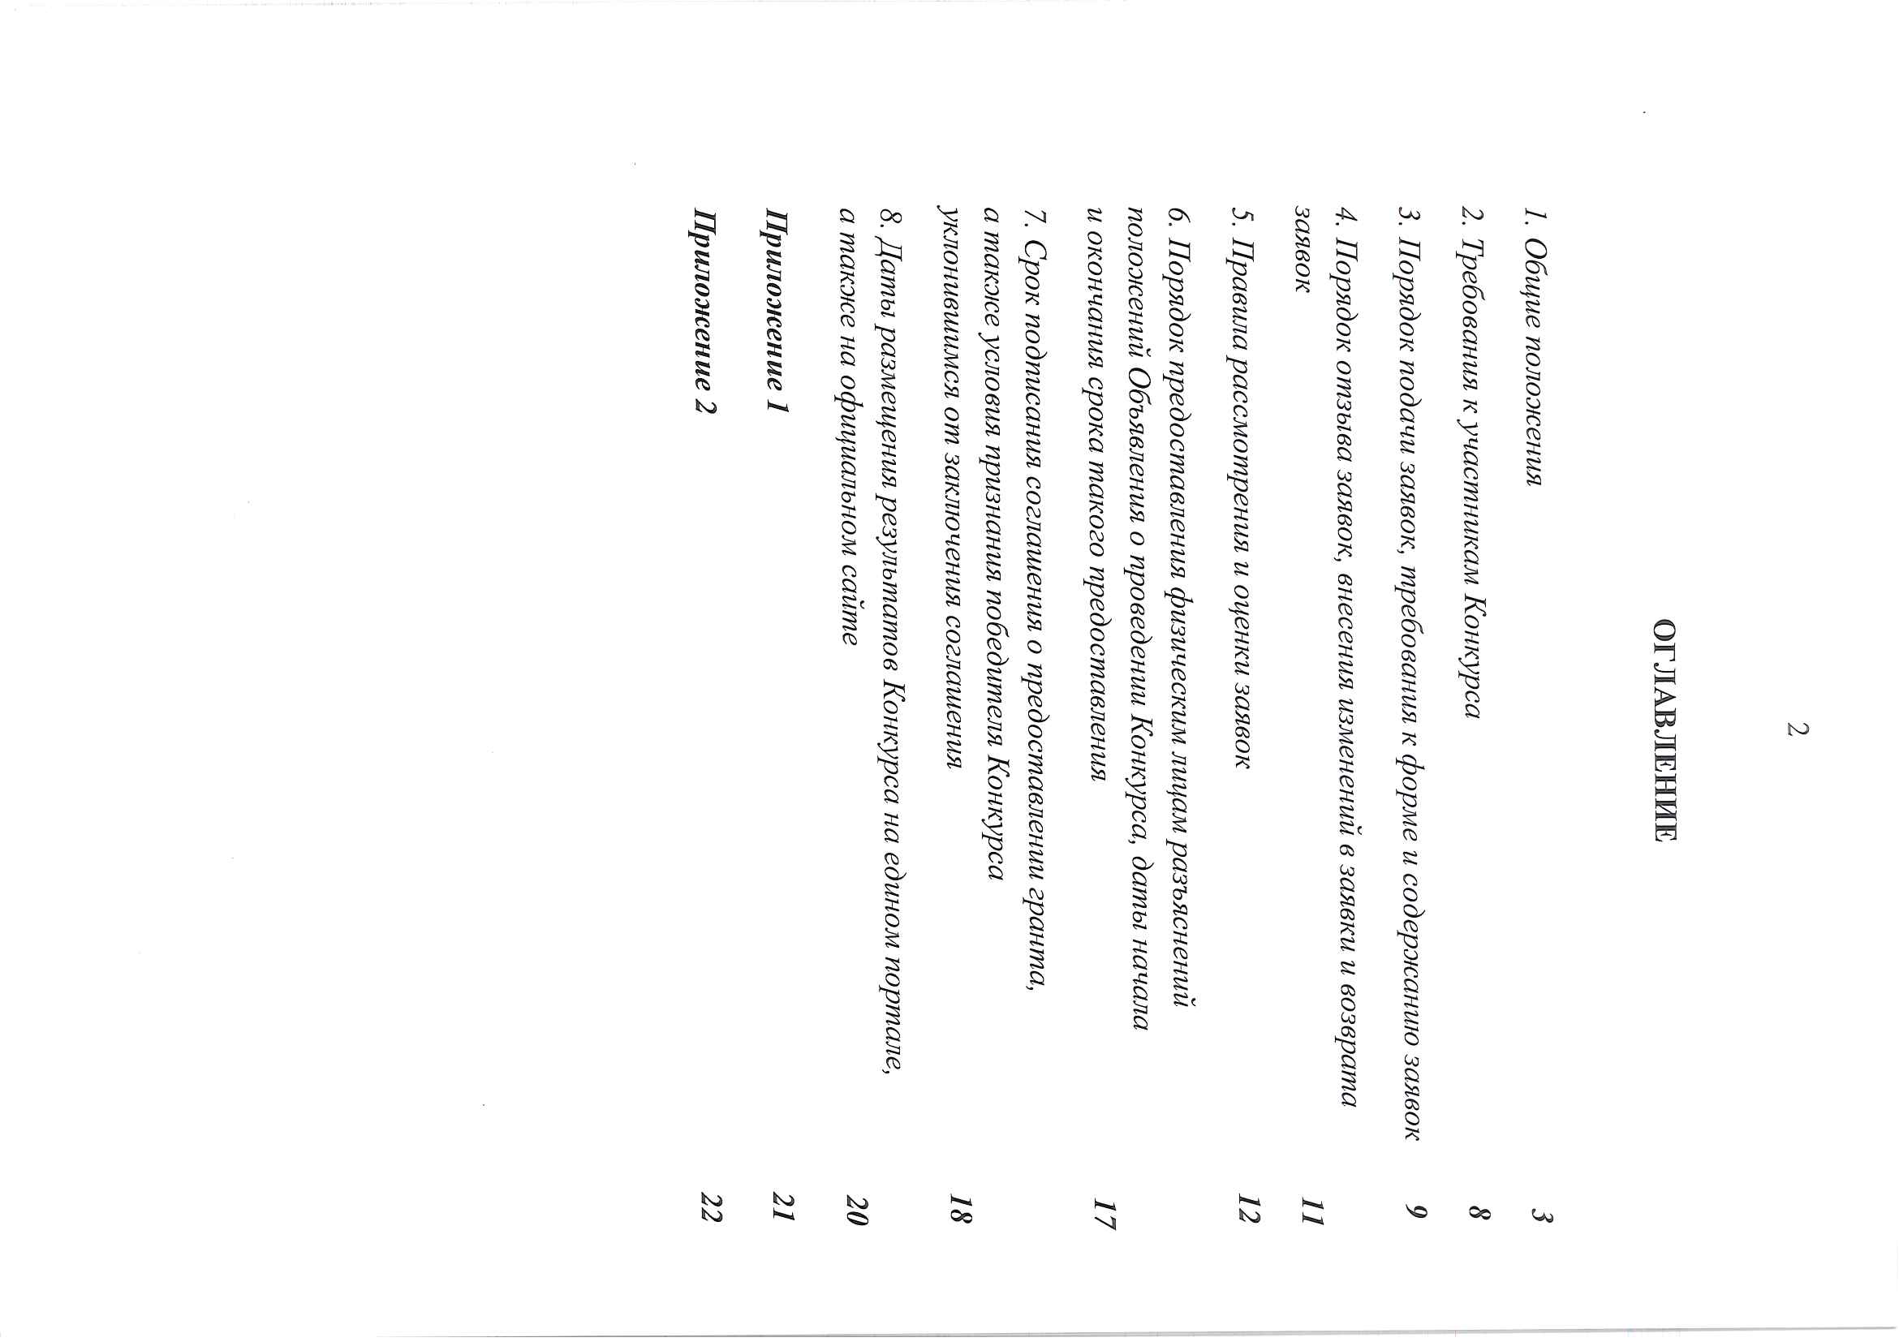
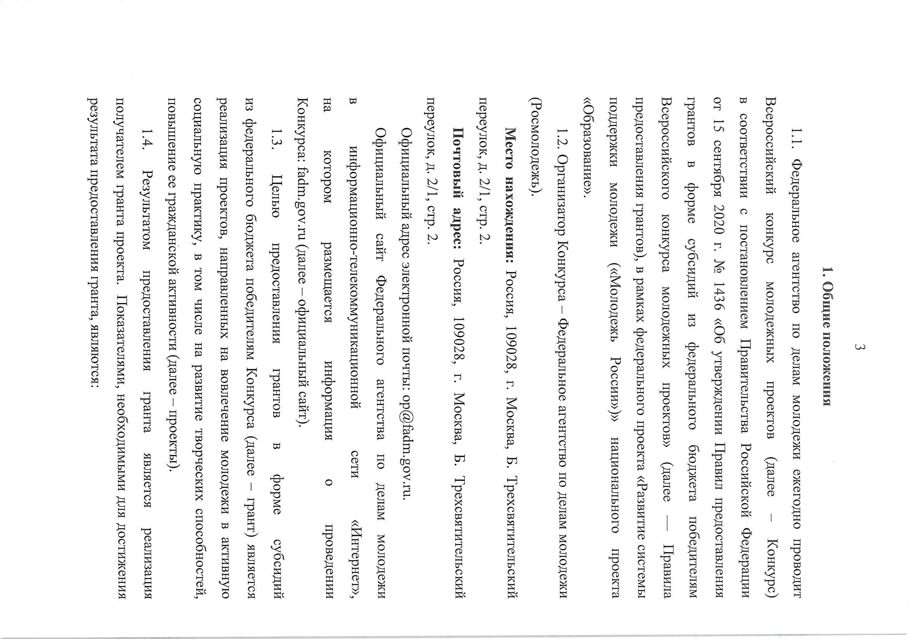
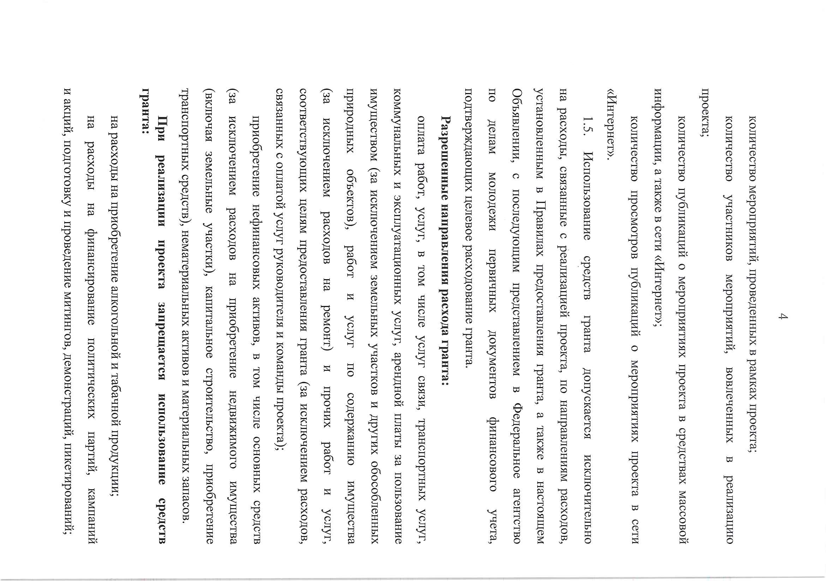
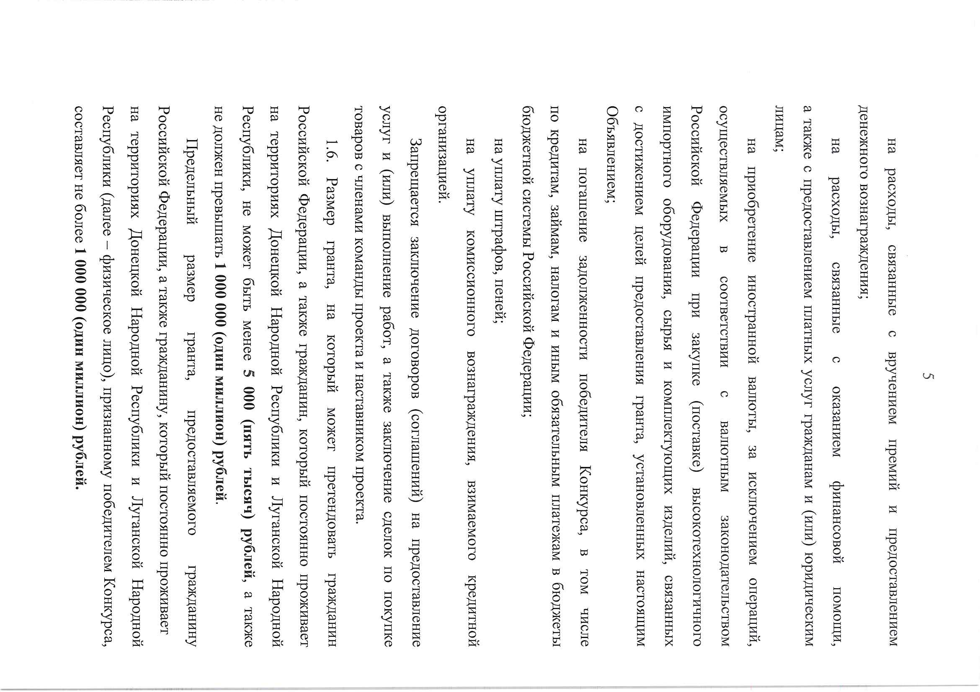
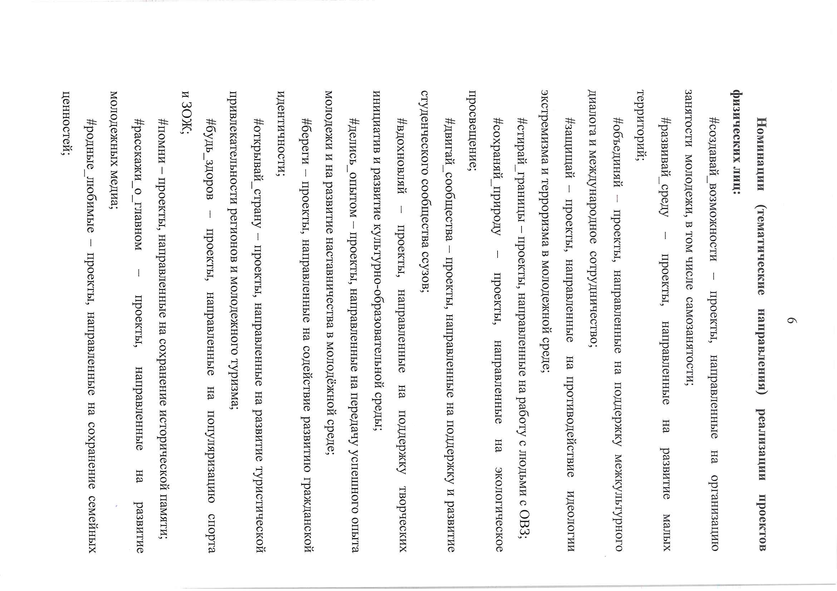
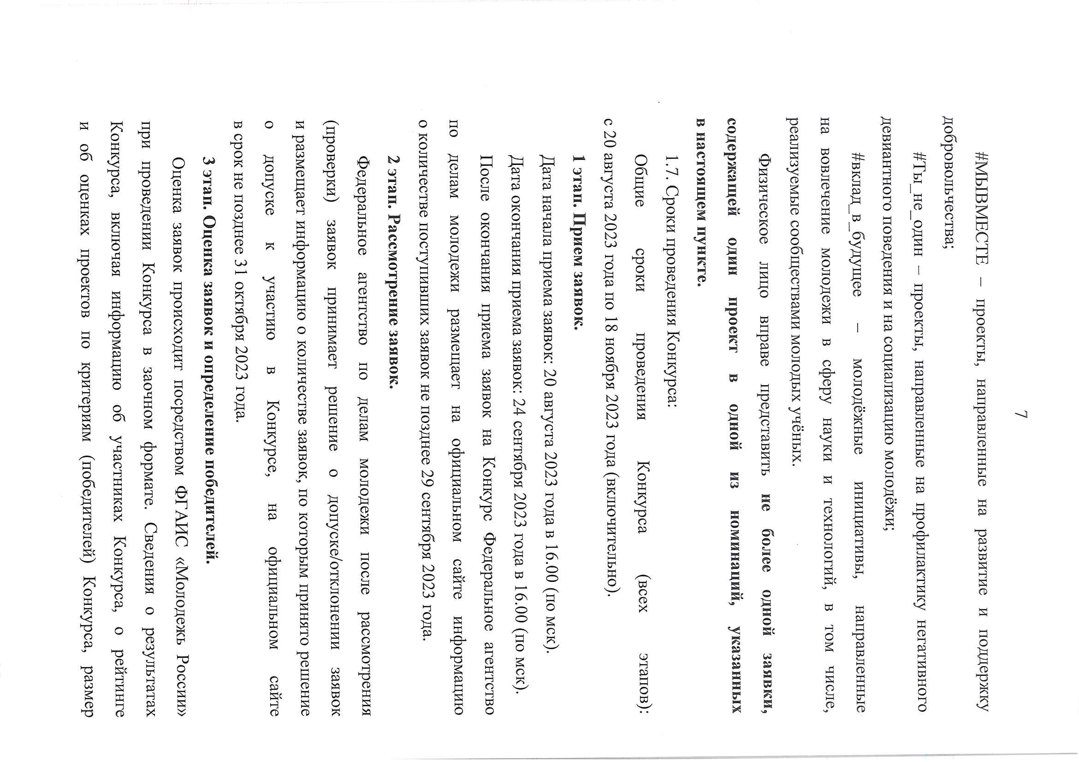
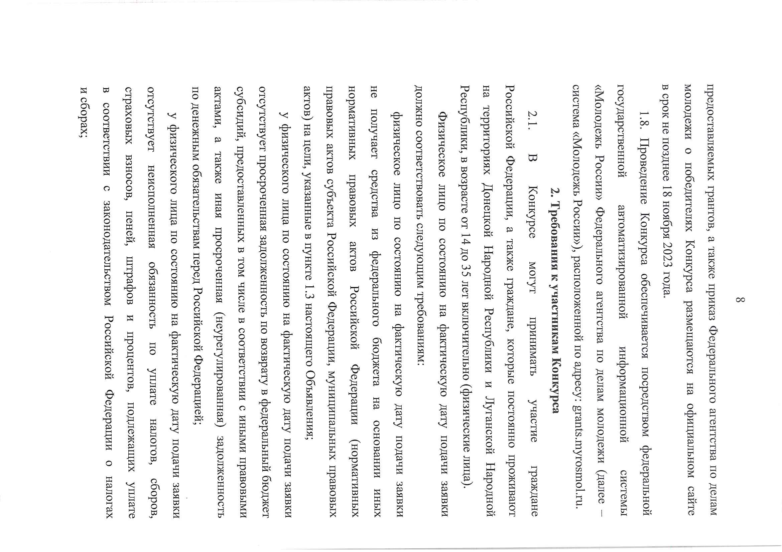
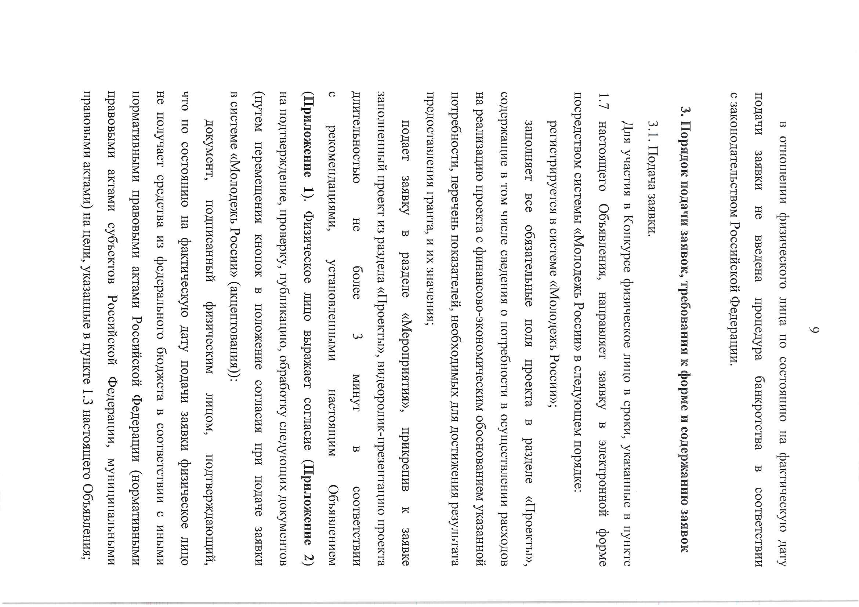
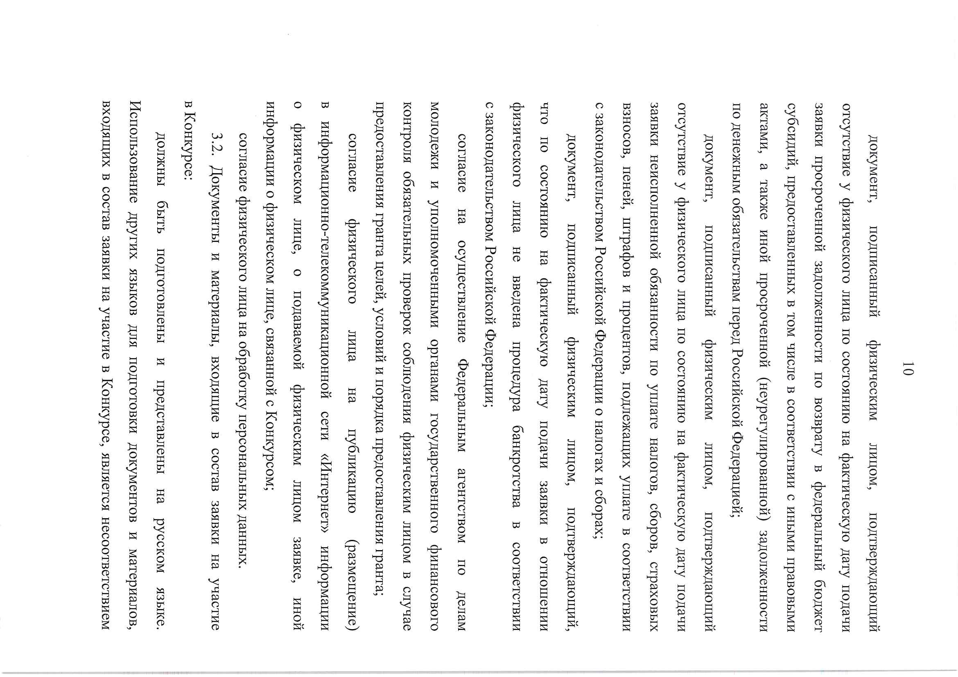
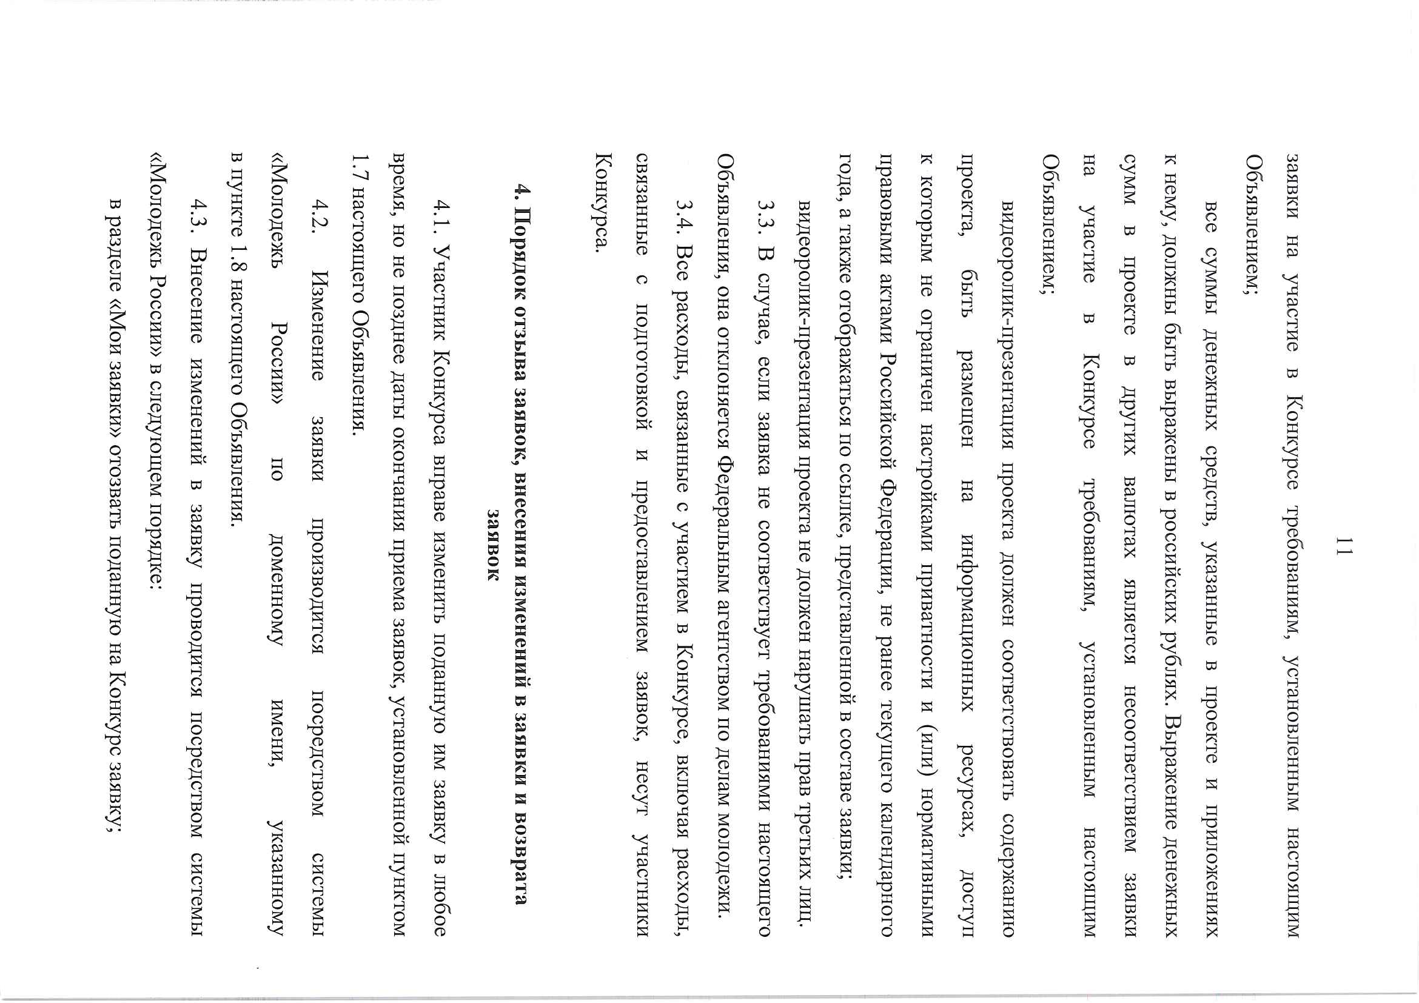
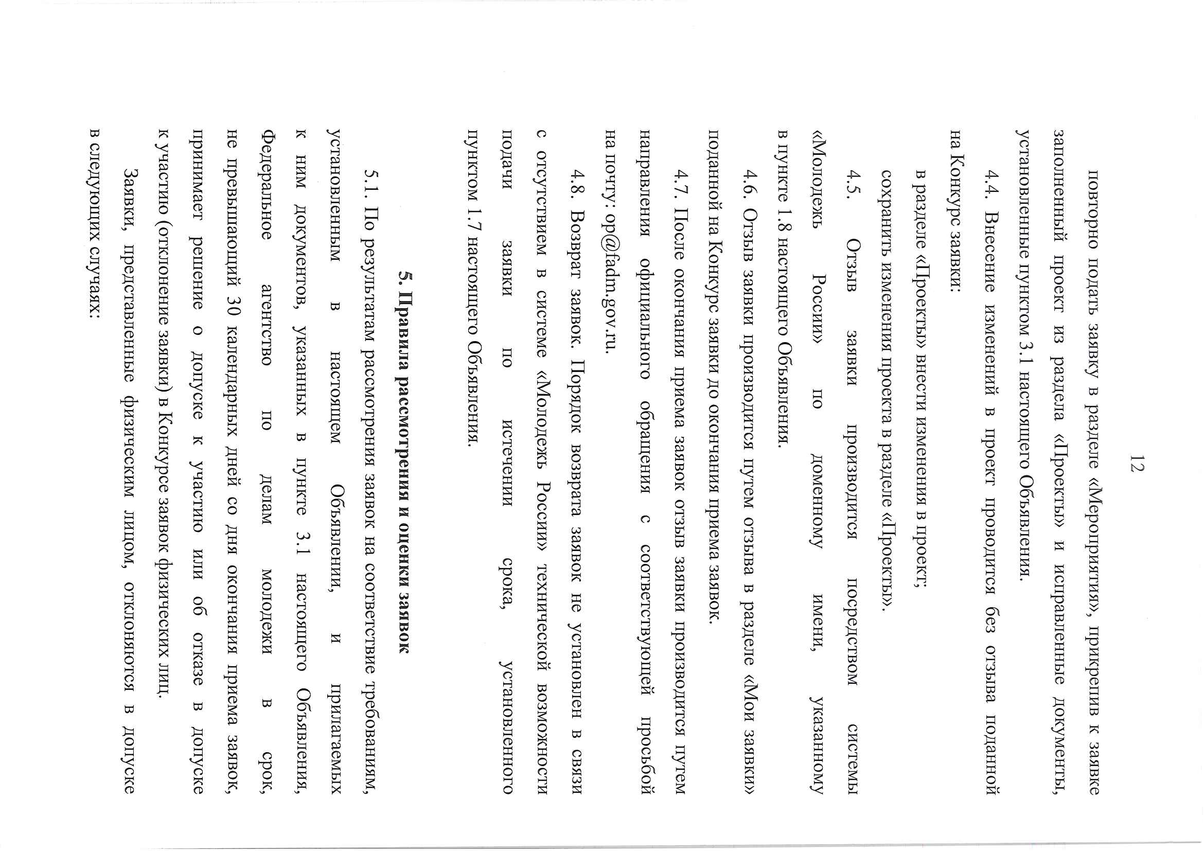
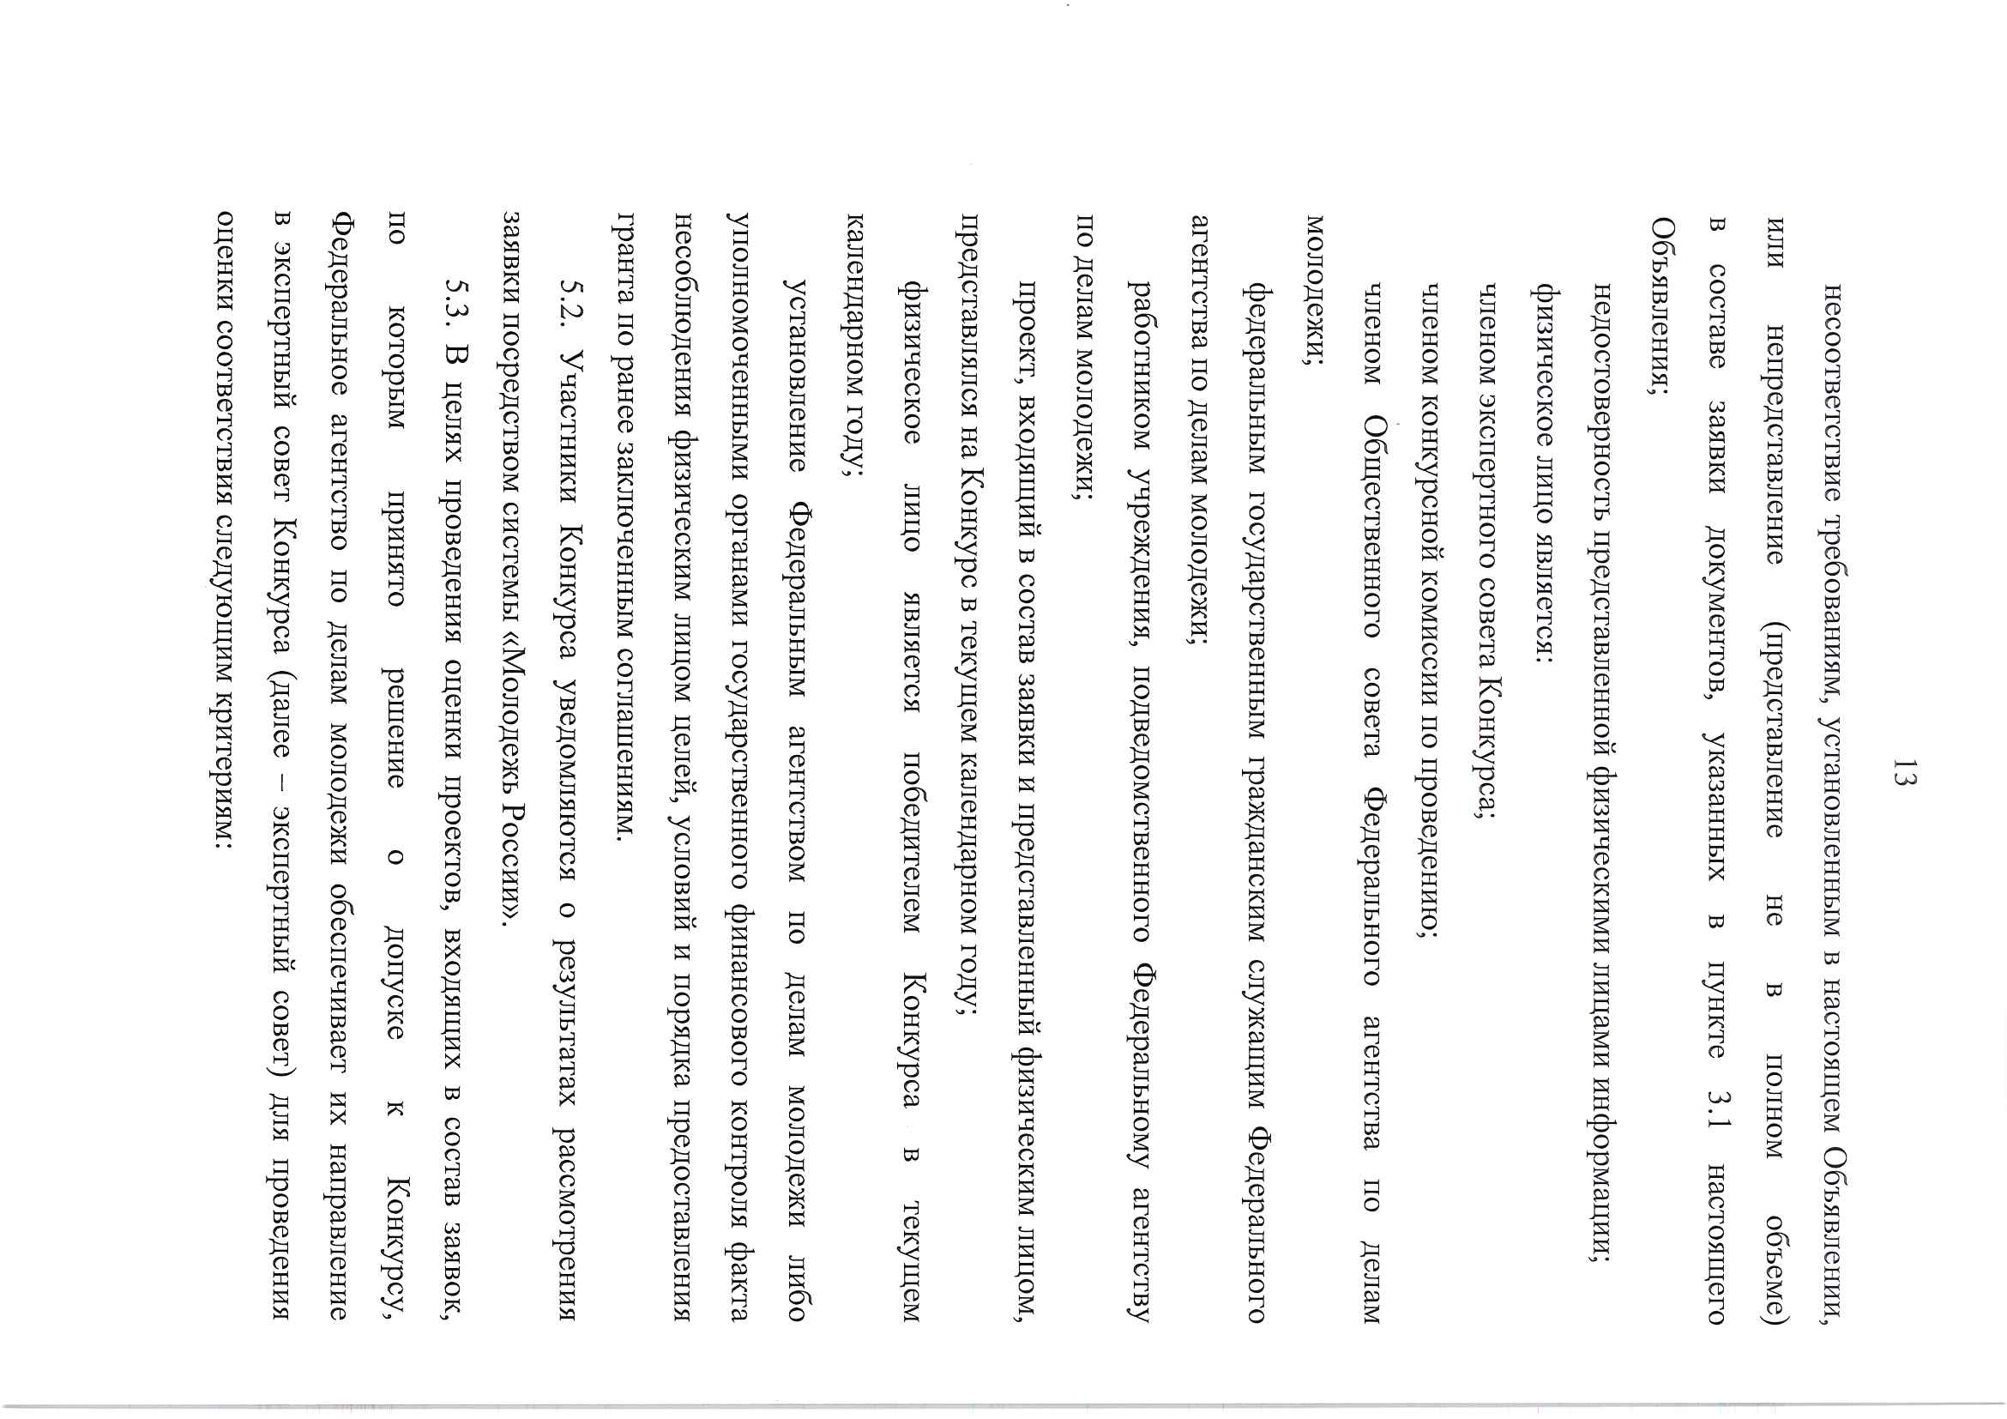
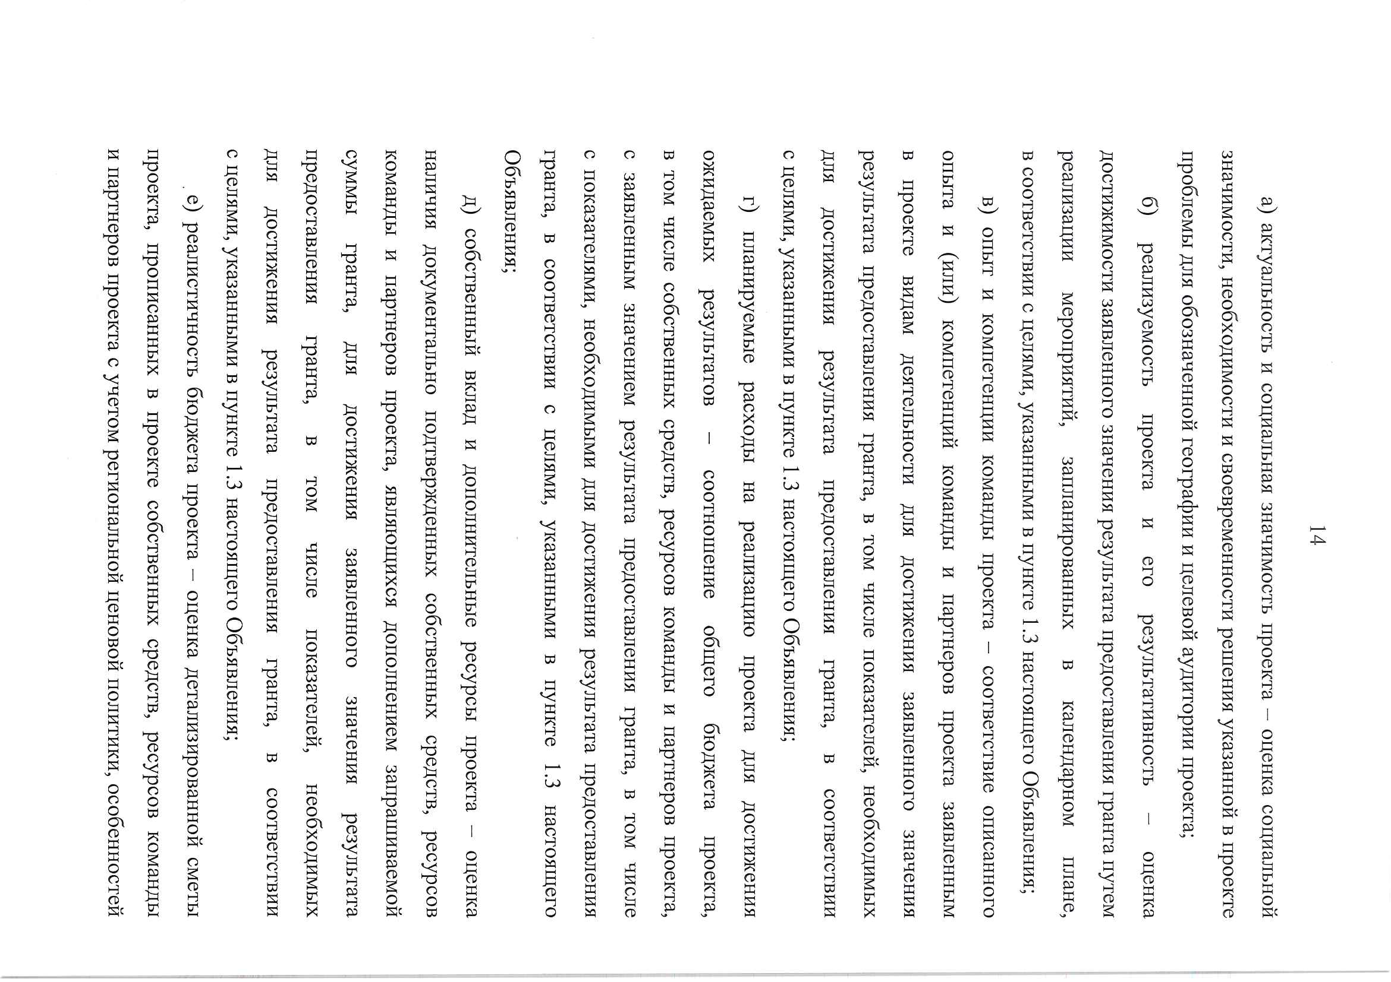
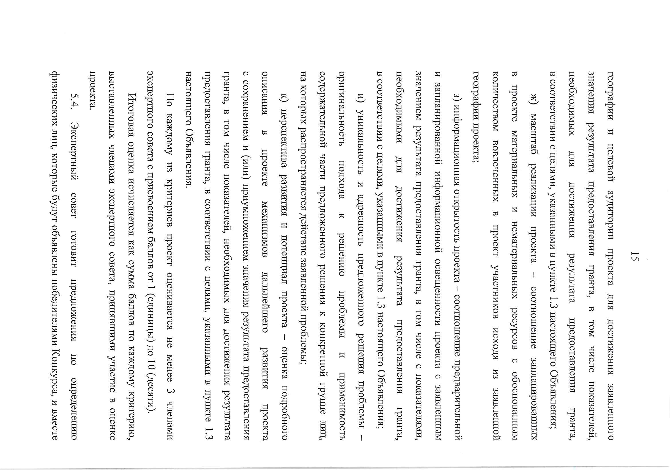
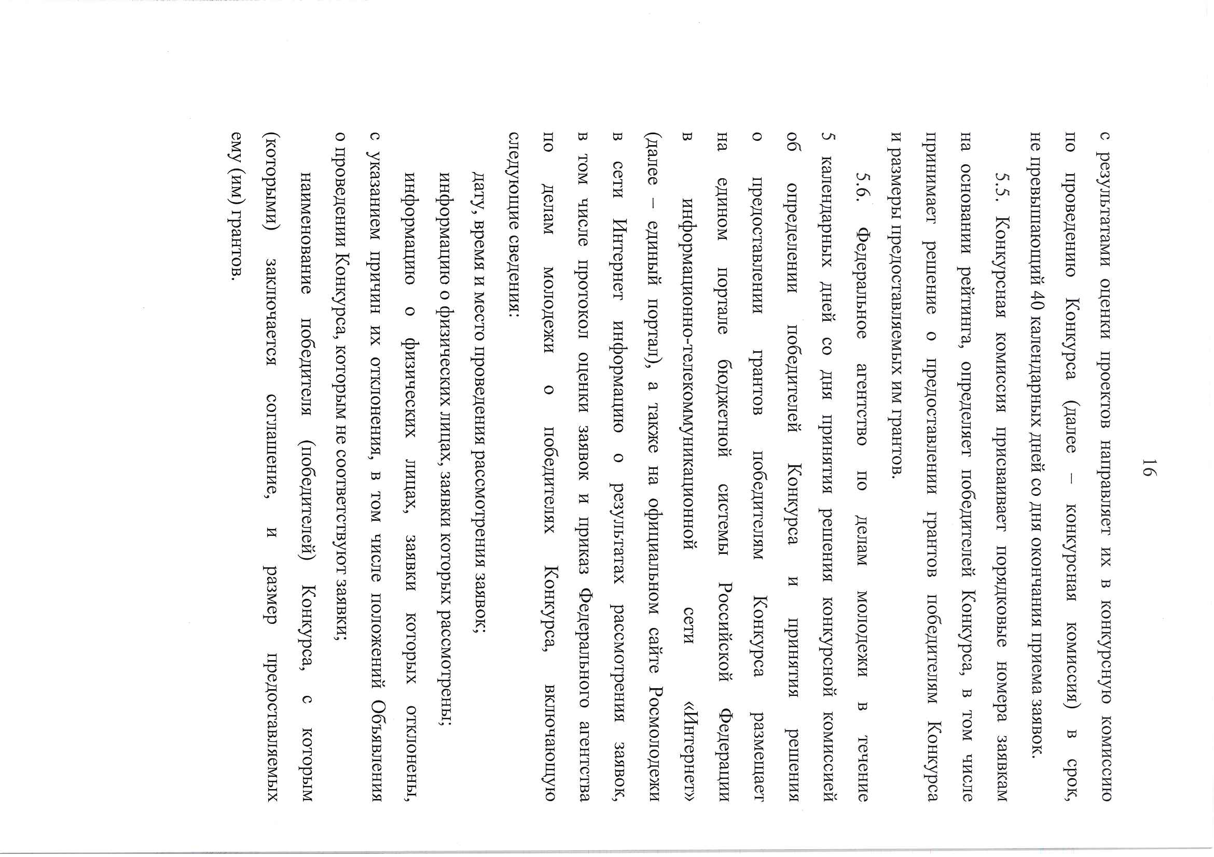
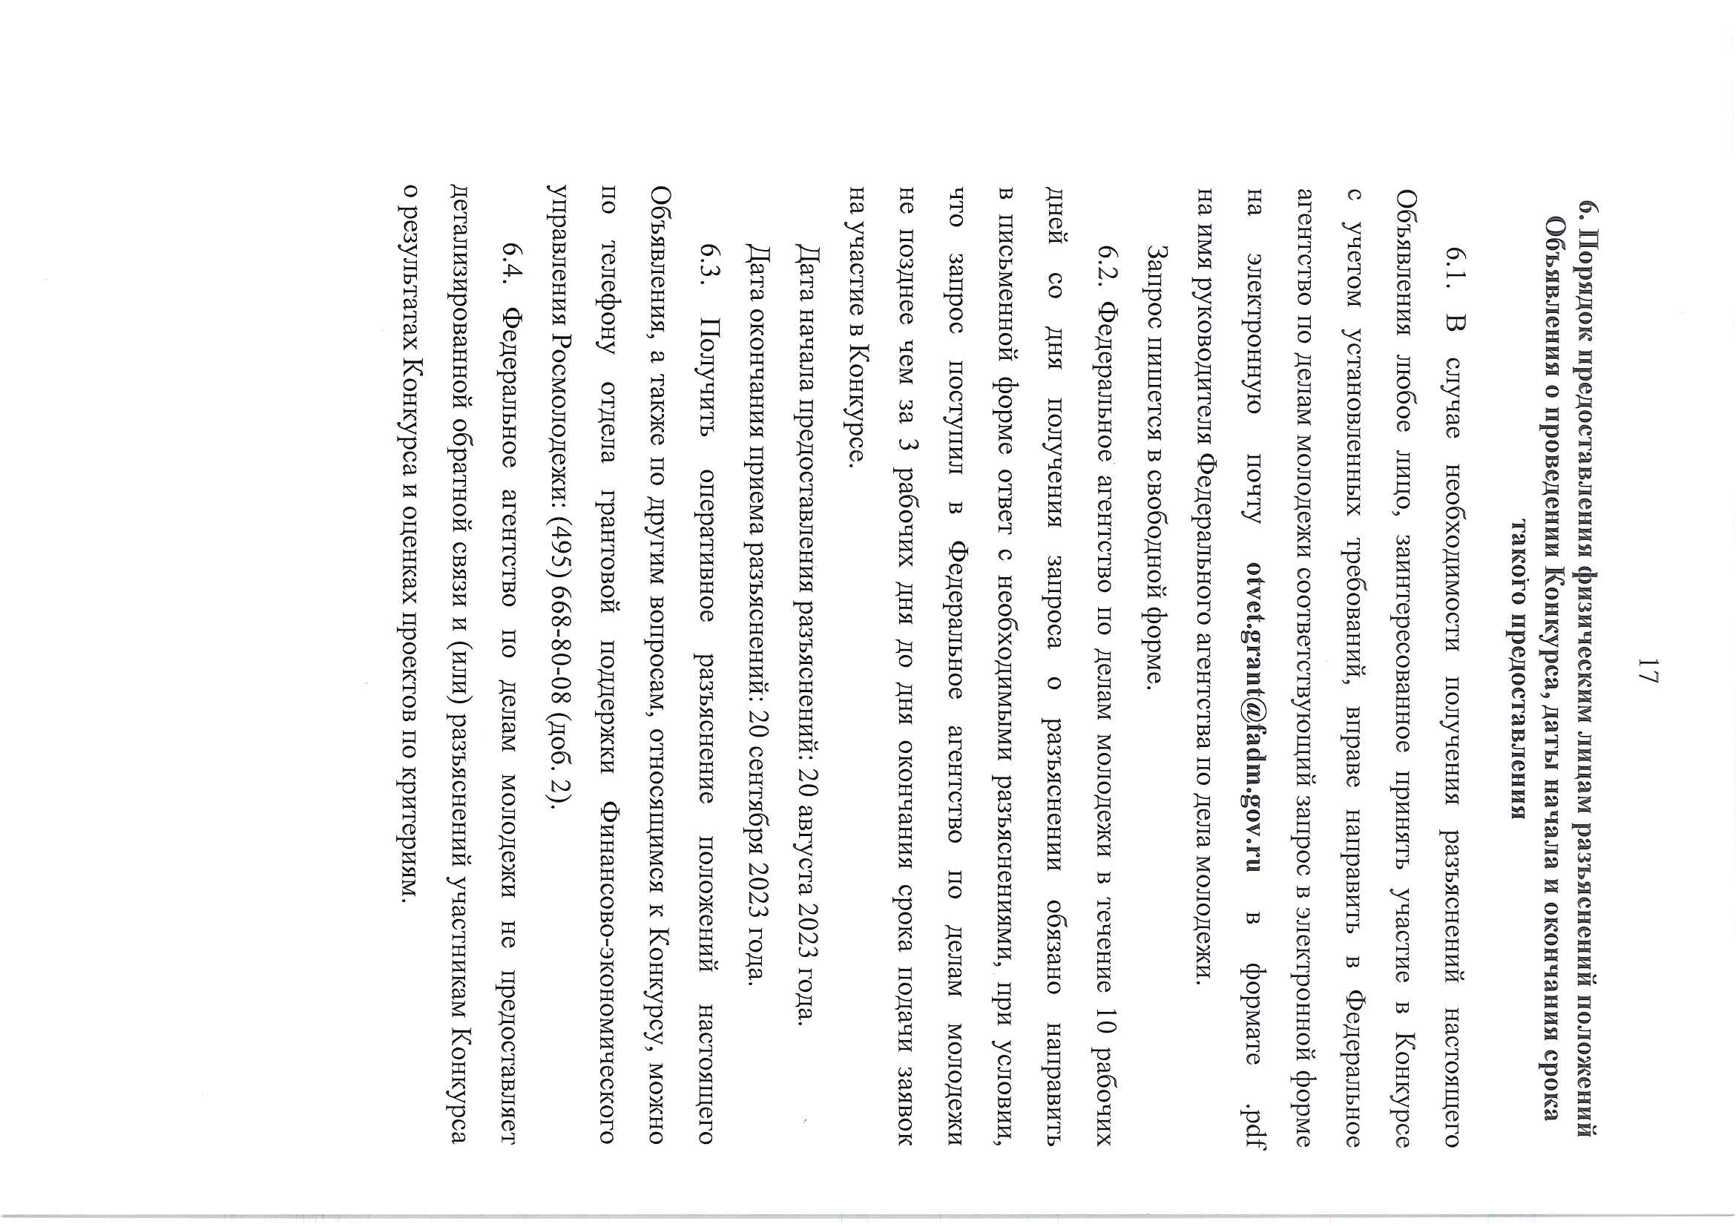
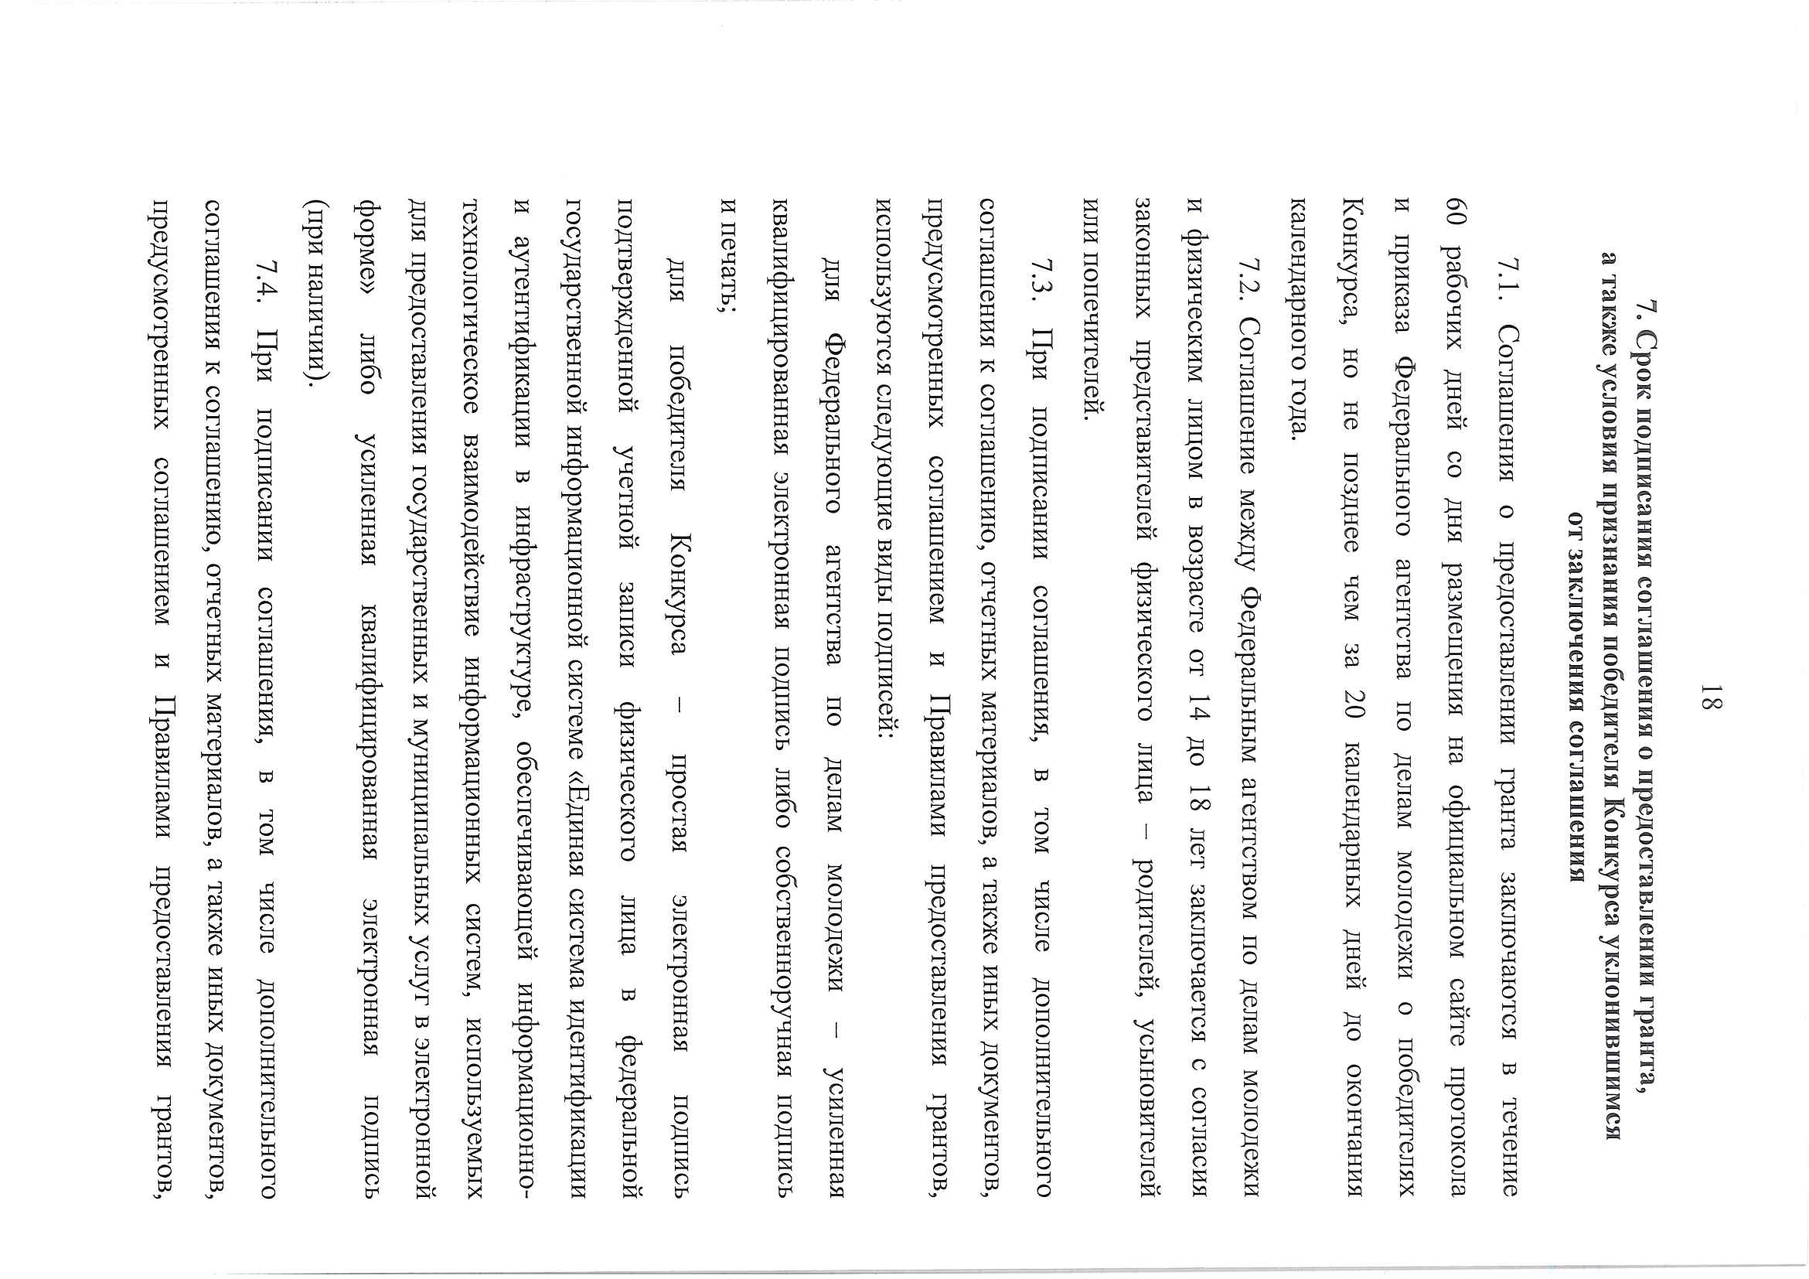
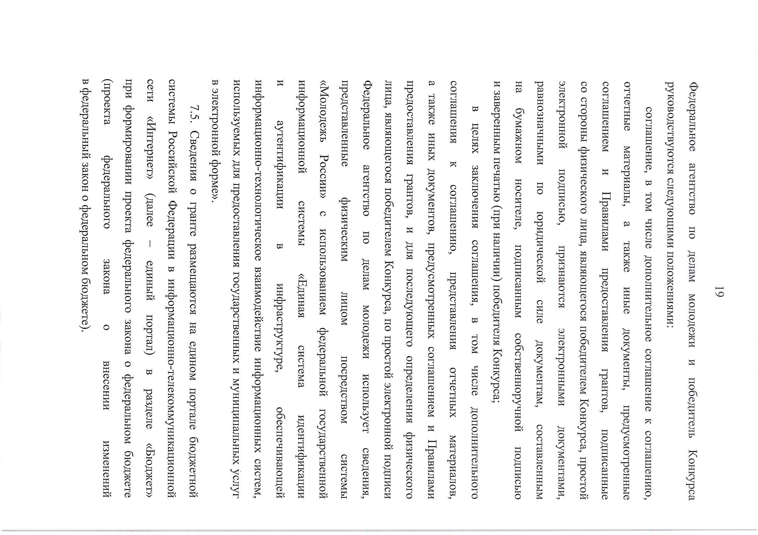
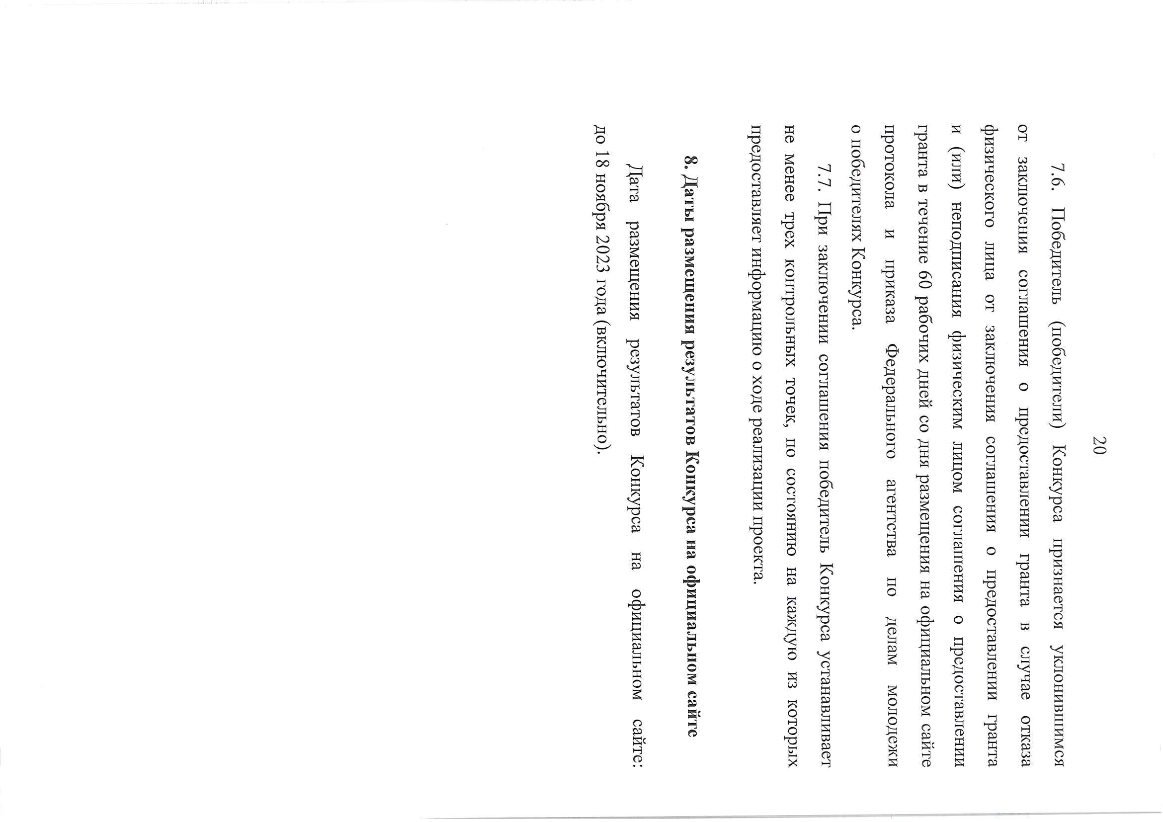
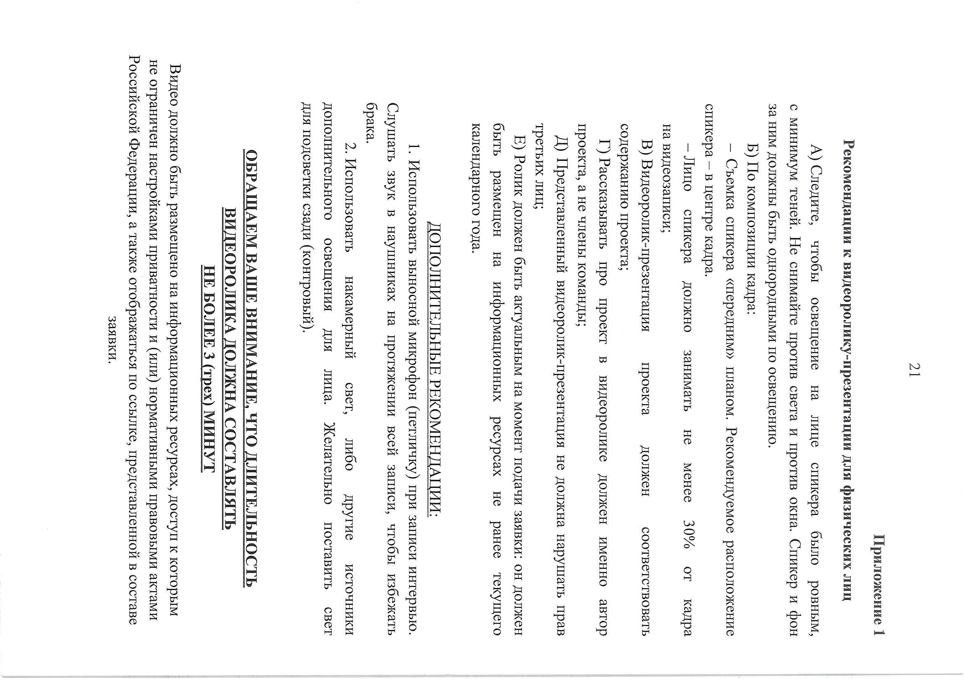
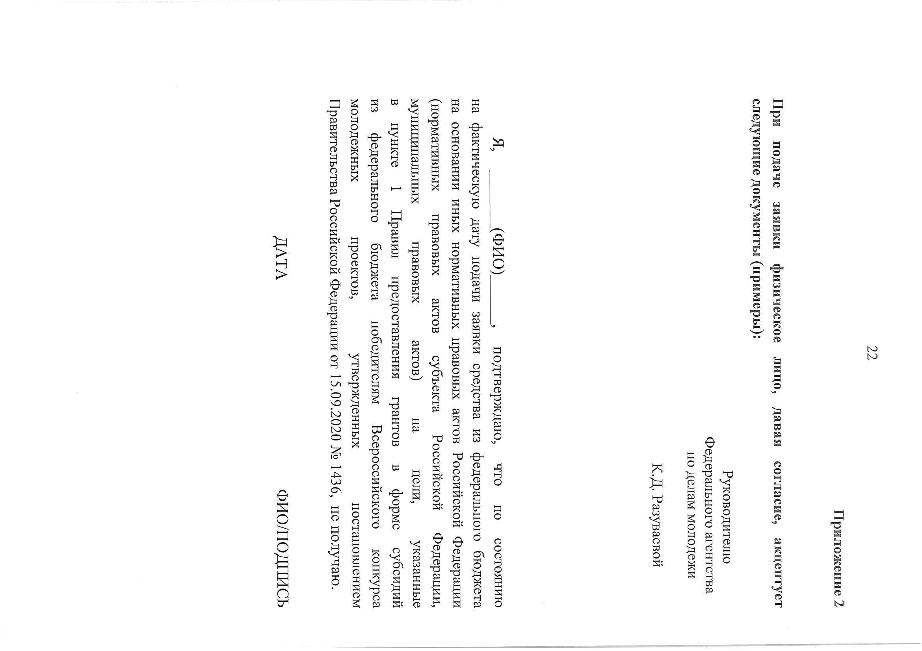
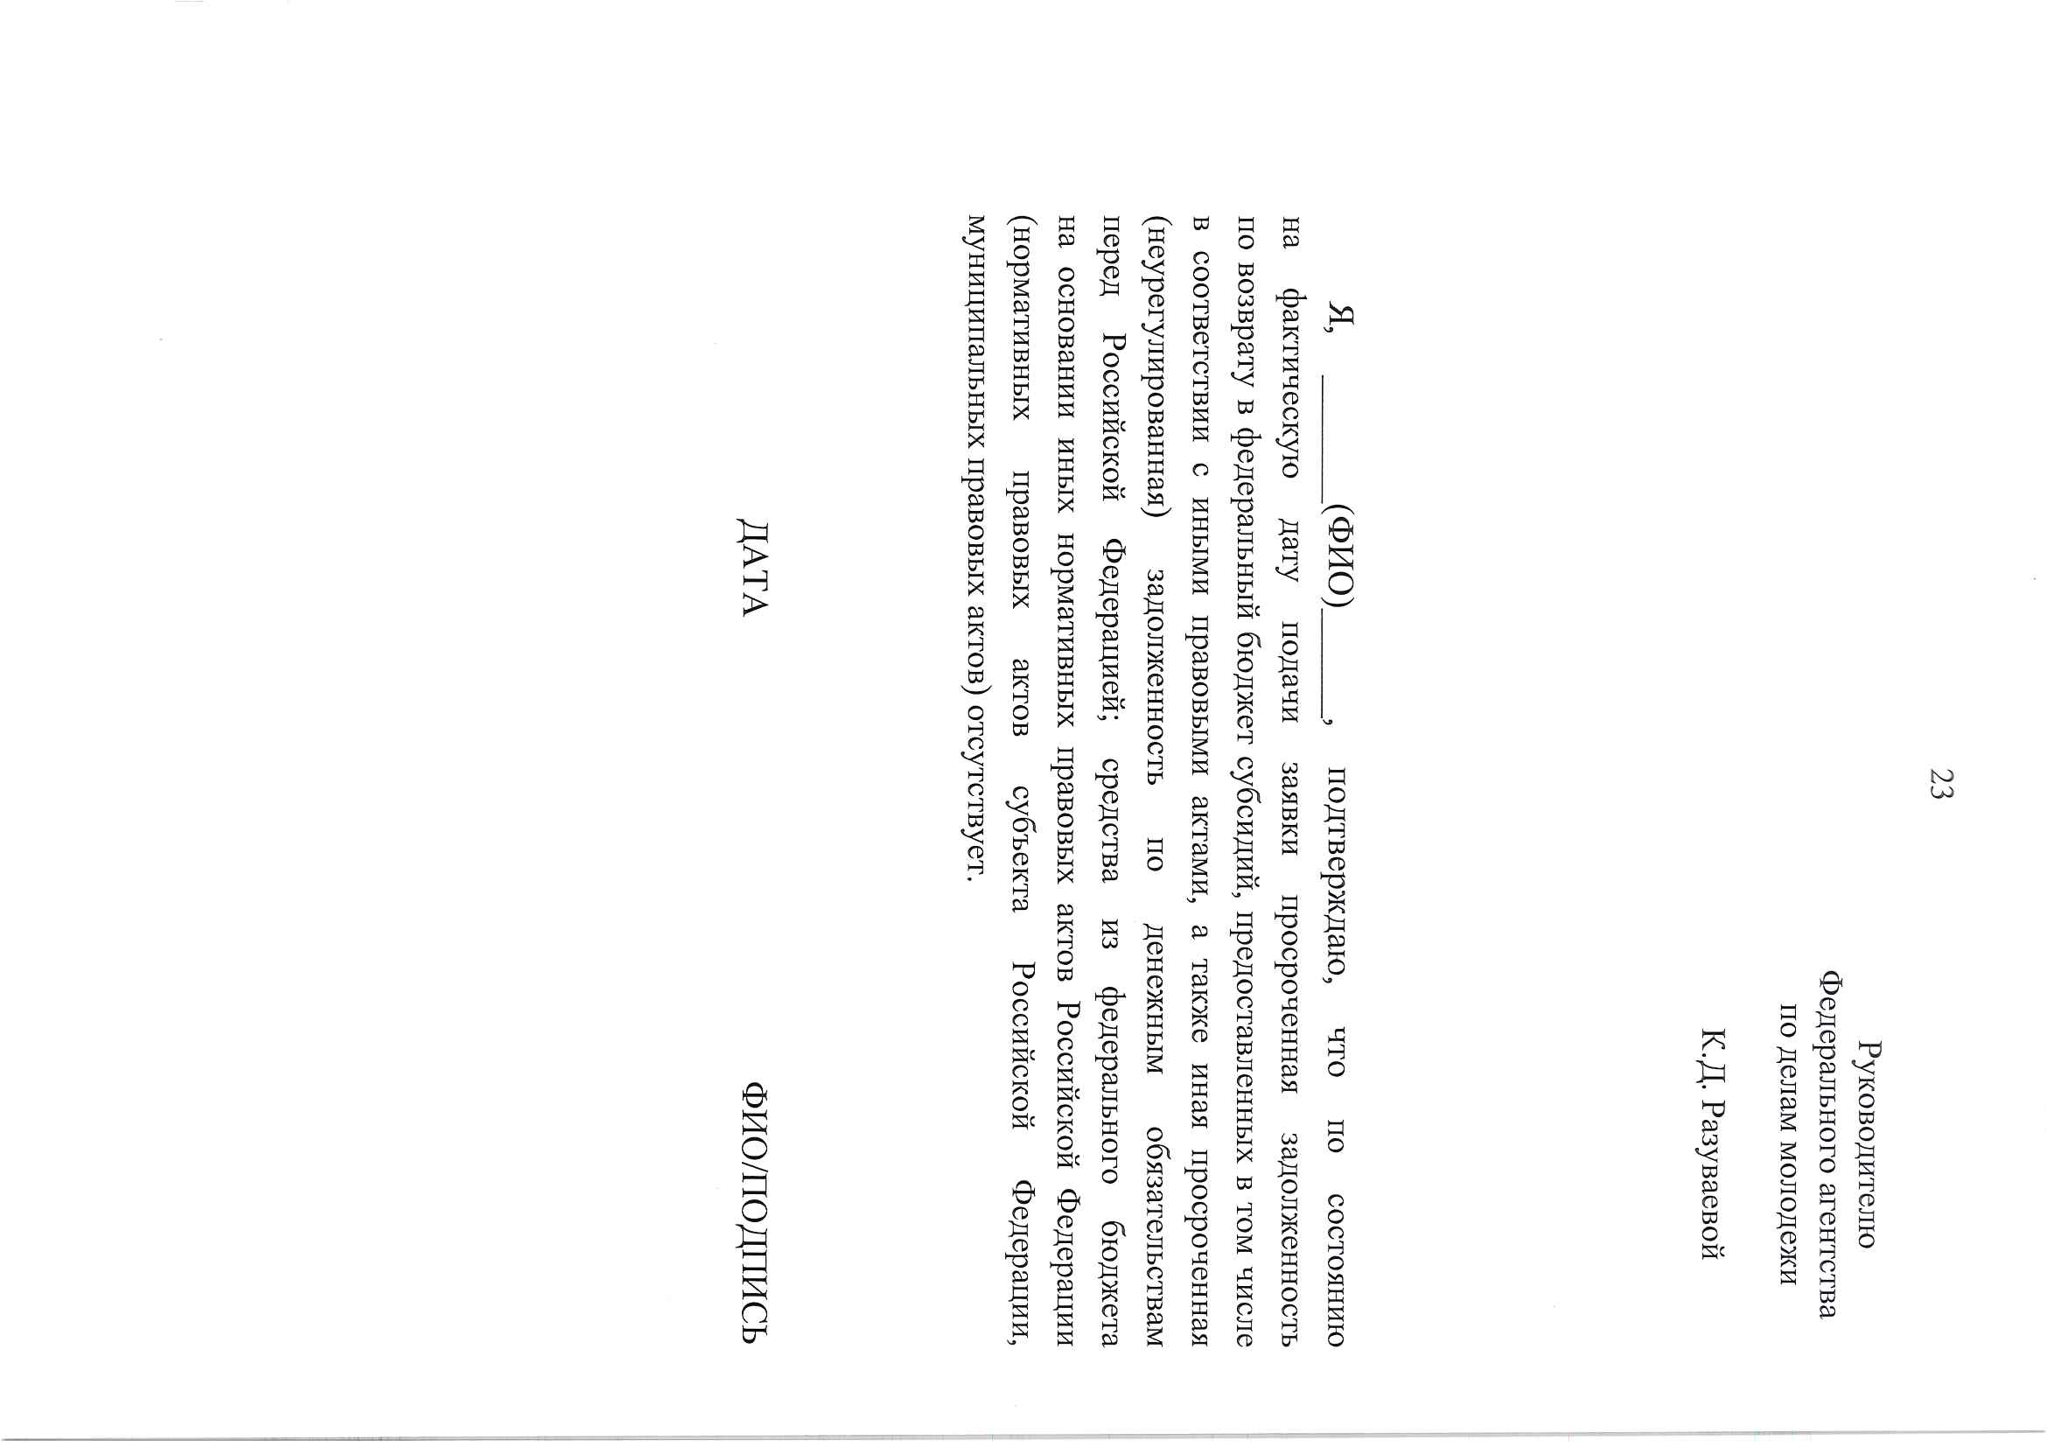
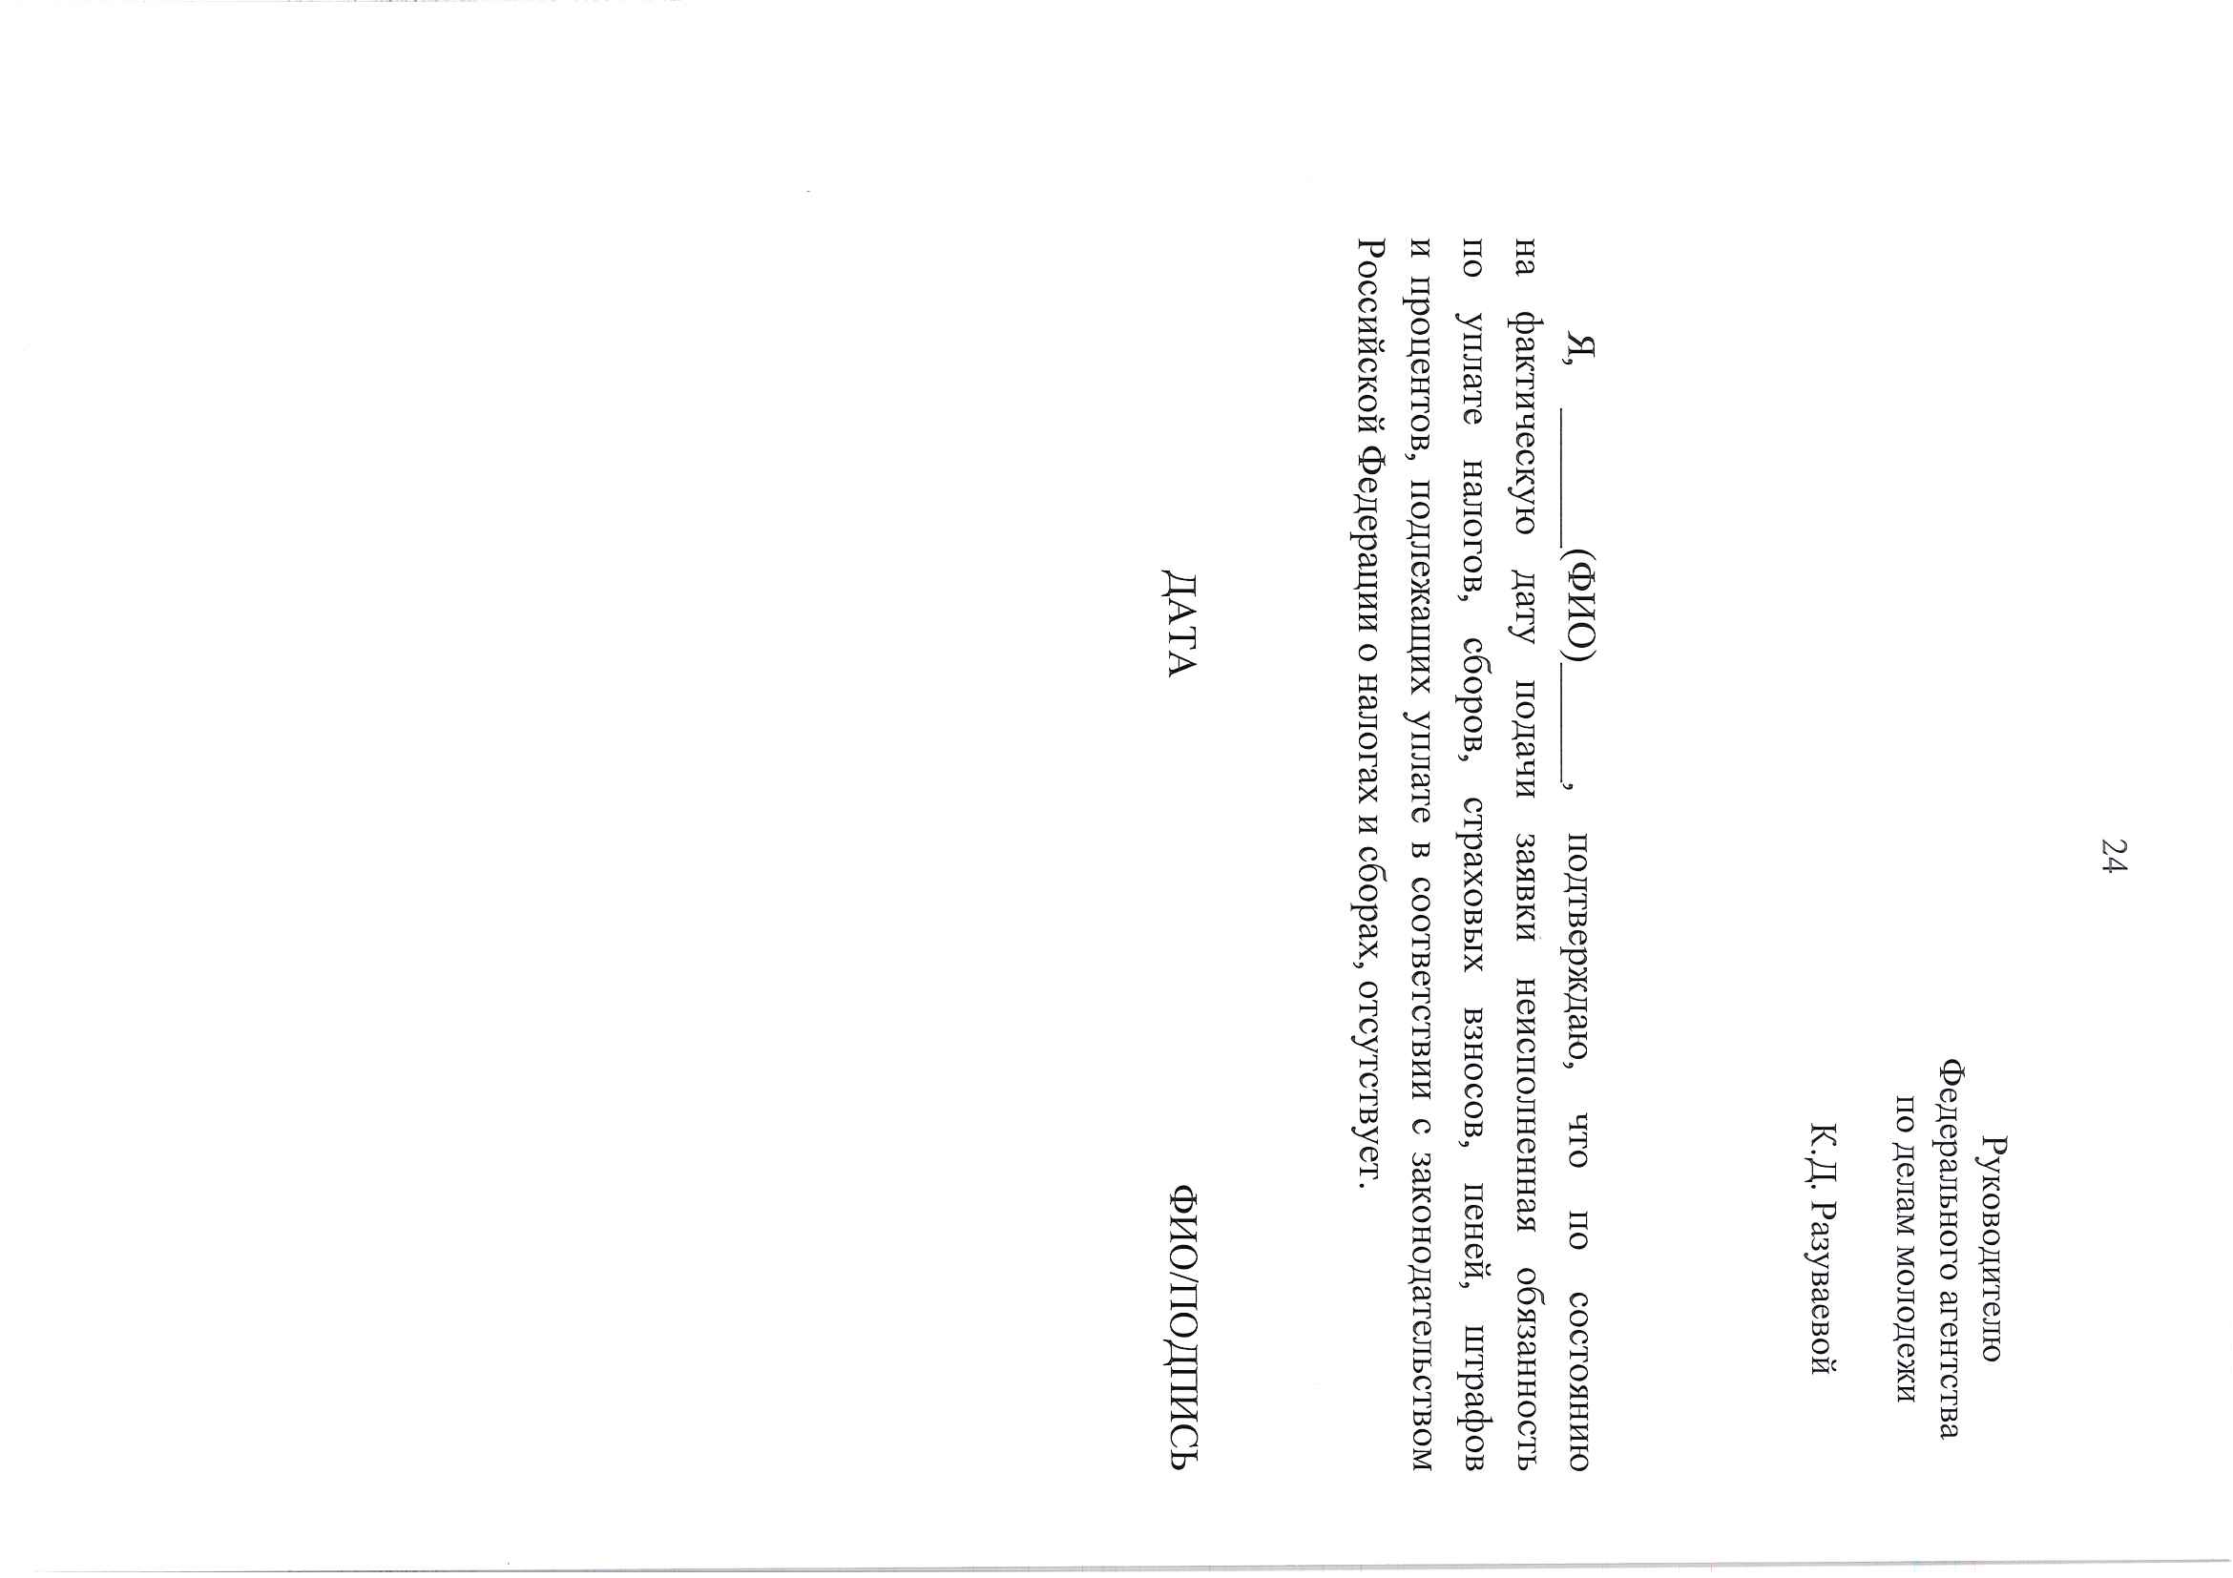
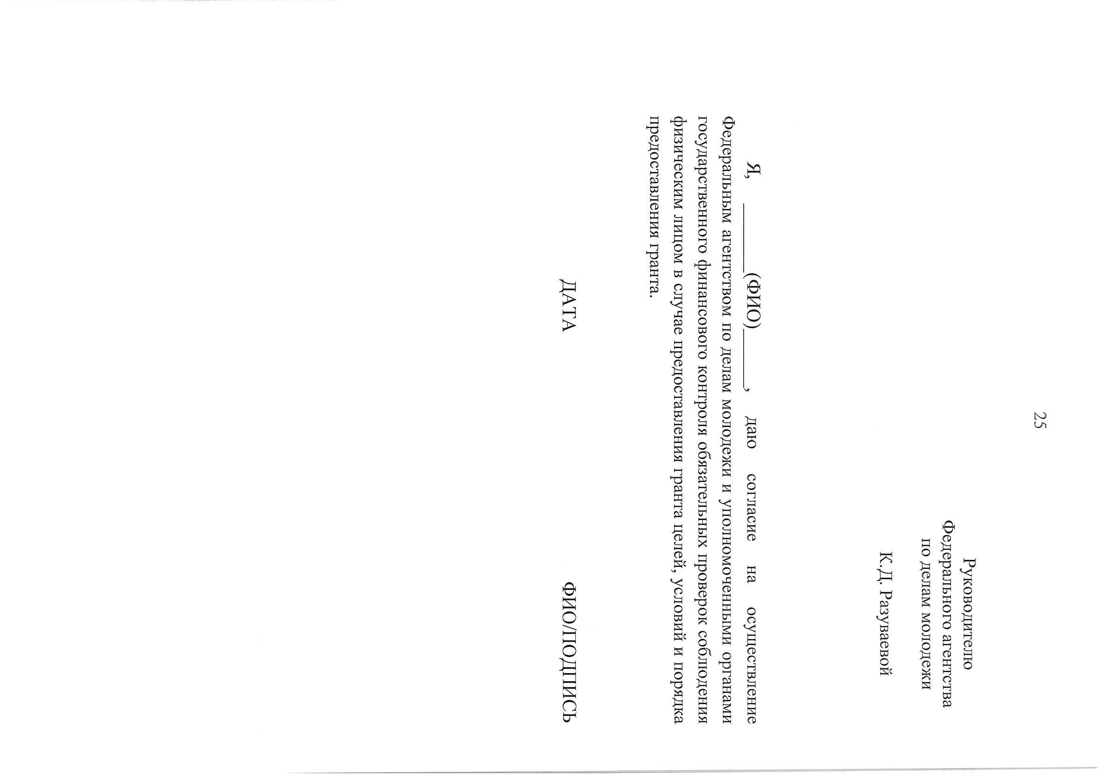
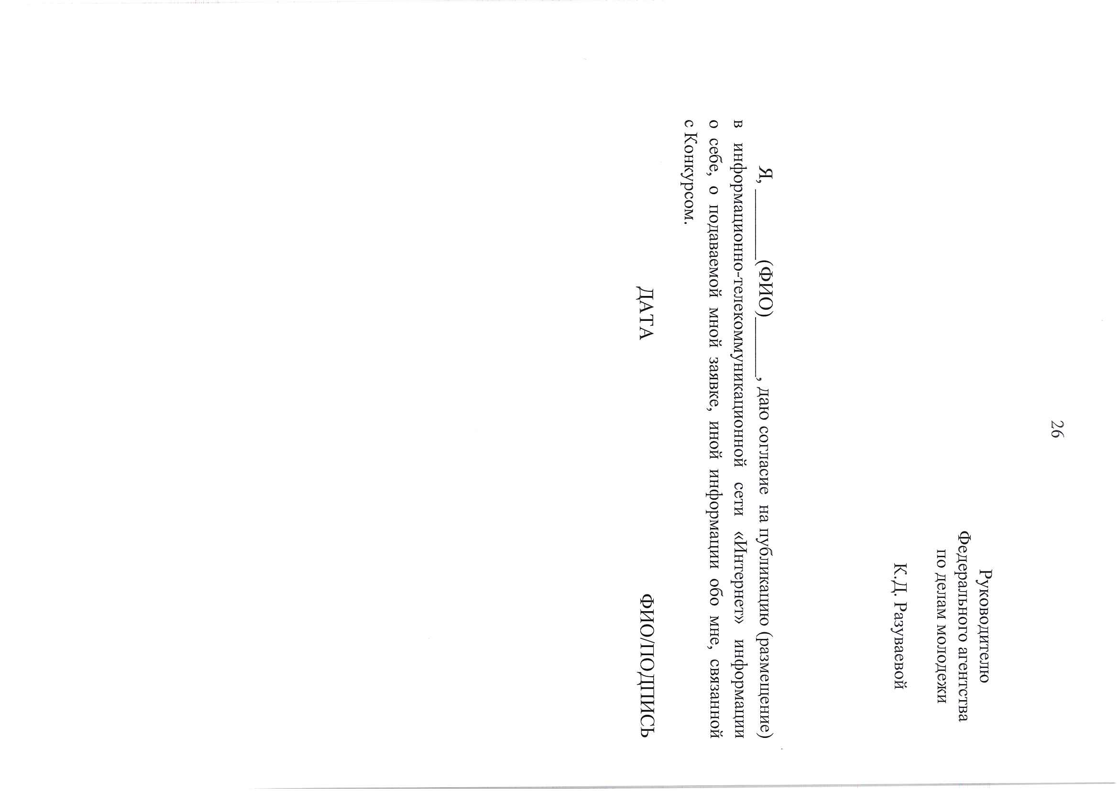
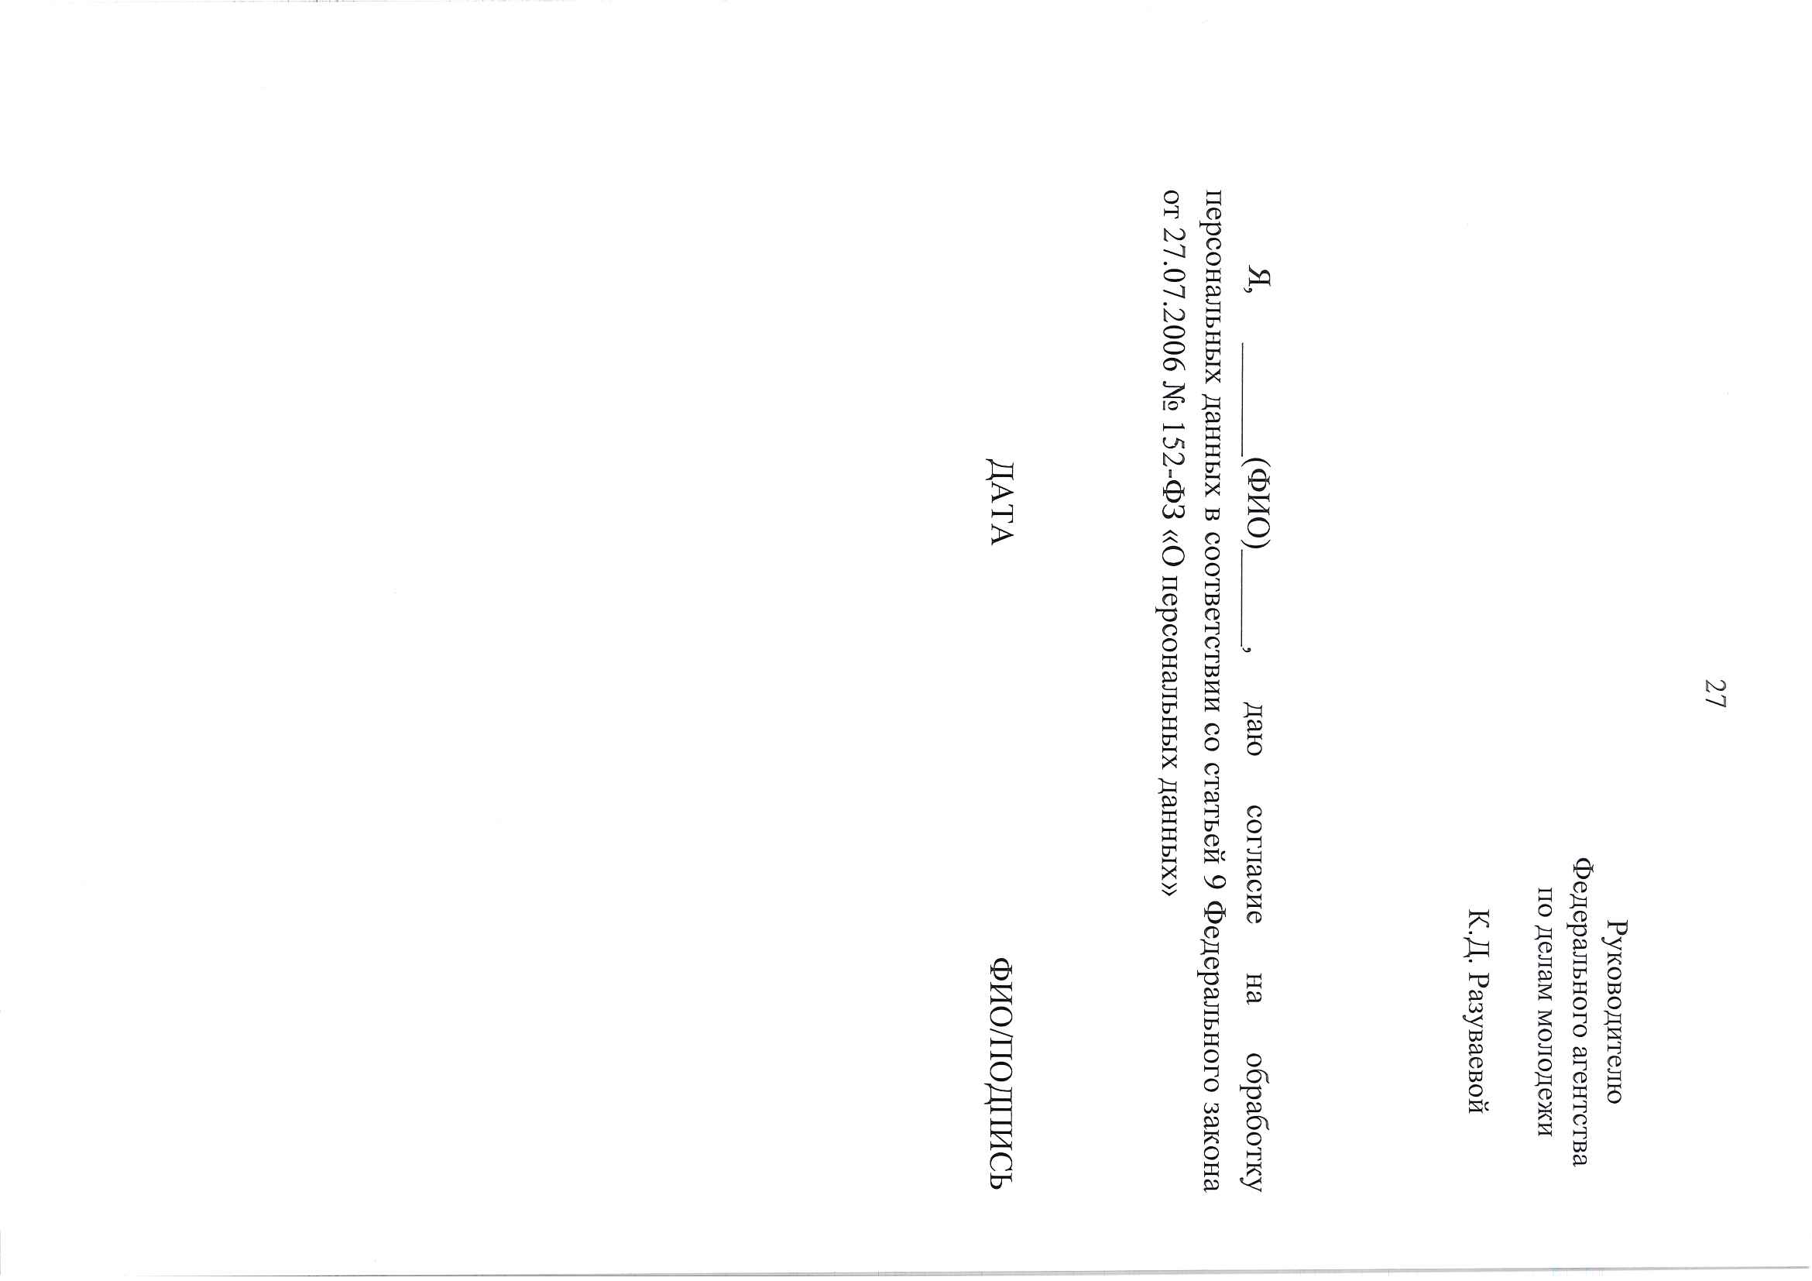
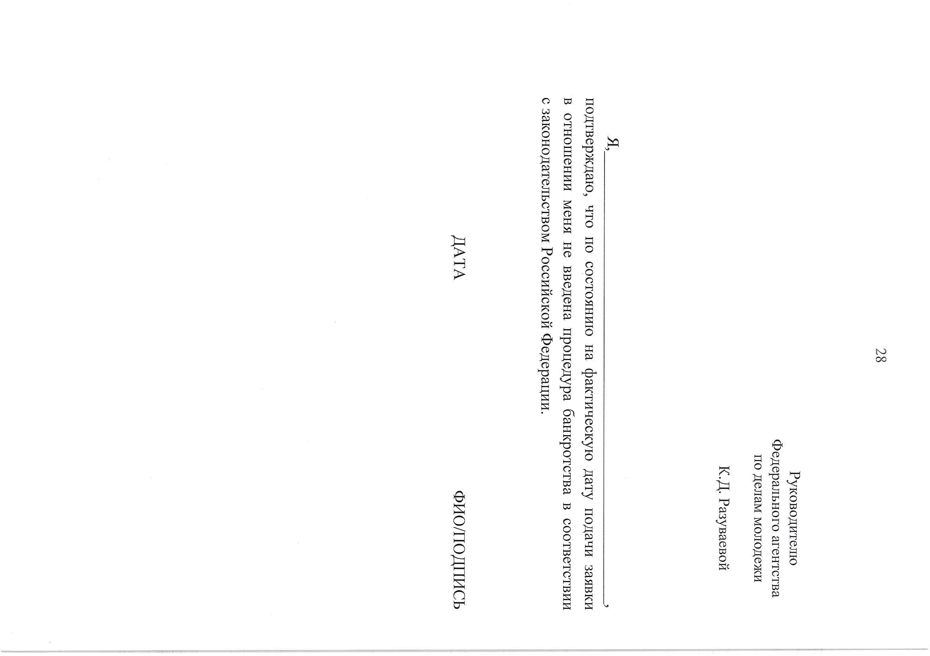
Методические рекомендации по организации и проведению мероприятий, направленных на популяризацию грантового
конкурса Росмолодежи «Росмолодежь. Гранты 2 сезон»

Федеральное агентство по делам молодежи ведет системную работу по вовлечению молодых людей в участие в грантовых конкурсах для получения поддержки на реализацию социальных проектов.
Данные методические рекомендации содержат в себе описания форматов мероприятий и активностей, направленных на популяризацию направления «Росмолодежь.Гранты» и увеличение количества участников конкурса «Росмолодежь.Гранты 2 сезон».
Кроме того, важно отметить, что субъект Российской Федерации в лице органа исполнительной власти, ответственного за реализацию молодежной политики, заинтересован постепенно наращивать как количество проектных идей, авторами которых являются молодые люди, проживающие в регионе, так и качество социальных инициатив. Деятельность по выявлению, подготовке и поддержке молодежи, желающей менять мир вокруг себя, предоставит весомые социальные эффекты для самого региона, а именно:
— увеличение количества молодежных инициатив, представляющих регион;
— увеличение финансирования грантовыми средствами проектов, представляющих регион;
— информационная подсветка региона в случае победы представителя;
— повышение уровня вовлеченности жителей региона в социальную активность, благодаря инструменту демонстрации успешных результатов участия в конкурсе молодежи региона;
— формирование сообщества социально активных молодых людей, которым не все равно.
Форматы мероприятий, представленные в данном документе, могут быть интегрированы не только в региональные и муниципальные события сферы молодежной политики, но и могут стать частью программы событий, главными организаторами которых являются крупные региональные и федеральные компании, представители бизнес-сообщества, ивент-команды и иные организаторы действительно ярких и привлекательных событий, участники которых, вероятнее всего, не осведомлены о возможности получения грантовой поддержки Росмолодежи.
Интеграция мероприятий позволит проинформировать участников
2

событий об их возможностях стать частью грантового сообщества, реализации своей проектной идеи, применения творческого ресурса, реализации потенциала команды проекта, приобретения навыков в области проектирования, планирования, финансовой грамотности и других значимых направлениях.

Основная информация о конкурсе

Название: «Росмолодежь.Гранты 2 сезон».
Прием заявок: с 2 августа (16:00 по московскому времени) по 24 сентября (16:00 по московскому времени).
В Конкурсе могут принимать участие граждане Российской Федерации в возрасте от 14 до 35 лет включительно.
Номинации Конкурса:
#создавай_возможности – проекты, направленные на организацию занятости молодежи, в том числе самозанятости;
#развивай_среду – проекты, направленные на развитие малых территорий;
#объединяй – проекты, направленные на поддержку межкультурного диалога и на международное сотрудничество;
#защищай – проекты, направленные на противодействие идеологии
экстремизма и терроризма в молодежной среде;
#стирай_границы – проекты, направленные на работу с людьми с ОВЗ;
#сохраняй_природу – проекты, направленные на экологическое просвещение;
#двигай_сообщества – проекты, направленные на поддержку и развитие студенческого сообщества ссузов;
#вдохновляй – проекты, направленные на поддержку творческих инициатив и развитие культурно-образовательной среды;
#делись_опытом – проекты, направленные на передачу успешного опыта молодежи и на развитие наставничества в молодежной среде;
#береги – проекты, направленные на содействие развитию гражданской идентичности;
#открывай_страну – проекты, направленные на туристическую привлекательность и на развитие молодежного туризма;
#будь_здоров – проекты, направленные на популяризацию спорта и ЗОЖ»;
#помни – проекты, направленные на сохранение исторической памяти;
3

#расскажи_о_главном – проекты, направленные на развитие молодежных медиа;
#родные_любимые – проекты, направленные на сохранение семейных ценностей;
#МЫВМЕСТЕ – проекты, направленные на развитие и поддержку добровольчества;
#Ты_ не_один – проекты, направленные на профилактику негативного девиантного поведения и на социализацию молодежи;
#вклад_в_будущее – молодежные инициативы, направленные на вовлечение молодежи в сферу науки и технологий, в том числе реализуемые сообществами молодых ученых.
Минимальная сумма гранта: 5 000 рублей. Максимальная сумма гранта: 1 000 000 рублей.
Сроки реализации поддержанных проектов: декабрь 2023 – ноябрь 2024.
Прием заявок осуществляется через федеральную государственную автоматизированную информационную систему «Молодежь России» по ссылке: https://grants.myrosmol.ru/ events/f7cb74b3-4e3e-4cf4-8d72-ca734f5af0f1.

Информационная кампания и размещение медиаматериалов

Проведение информационной кампании Росмолодежь.Гранты направлено на вовлечение широкой аудитории к участию в конкурсе. Для расширения целевой аудитории конкурса просим использовать различные форматы информационной кампании:

— наружная реклама (медиаэкраны, баннеры, оклейка афишных пространств);
— государственные паблики региональных органов исполнительной власти, деятельность которых направлена на работу с молодежью, а также подведомственных им учреждений;
— региональных СМИ;
— таргетированной рекламы в социальных сетях;
— размещение полиграфической продукции и проведение очных образовательно-просветительских мероприятий в пространствах популярных региональных площадок, востребованных среди молодежи местах (экраны на центральных площадях, главных улицах, молодежных центрах, точках притяжения, общественном транспорте, вузах, ссузах, общеобразовательных учреждениях, учреждениях спорта,
4

культуры, искусства и др.).
Для реализации информационной кампании просим использовать материалы, разработанные Росмолодежью:
— макеты для полиграфической продукции и публикации в социальных сетях: https://disk.yandex.ru/d/r40iinHaJQO3nw;
— информация для рассылки пресс-релизов о конкурсе: https://disk.yandex.ru/i/uDcCFEVVf8LCsQ.
Просим обратить внимание на то, что все площадки, на пространствах которых планируется размещение баннеров, а также совмещение с другими информационными материалами, включая те, что были разработаны вами самостоятельно, необходимо проводить в полном соответствии с брендбуком «Росмолодежь.Гранты» в соответствии с мини-гайдом (расположены по ссылке: disk.yandex.ru/d/gFYtKz6qIIMocA) и обязательным согласованием с Росмолодежью посредством направления макетов и описания площадок на адрес электронной почты partners@fadm.gov.ru.
Дополнительно сообщаем, что для освещения мероприятий по популяризации Конкурса, проводимых на территории региона, в социальных сетях Росмолодежь.Гранты просим сотрудника, ответственного за взаимодействие с участниками грантовых конкурсов Росмолодежи (регионального координатора Росмолодежь.Гранты), еженедельно актуализировать информацию в таблице «Дайджест Росмолодежь.Гранты» по ссылке https://clck.ru/33o3qe.

График проведения и описание ключевых форматов

Обращаем внимание, что сроки мероприятий могут пересекаться в силу различного начального уровня подготовки потенциальных участников конкурса.

1. Презентация конкурса «Росмолодежь.Гранты 2 сезон» и очные встречи с потенциальными участниками

Даты проведения: 20 августа – 7 сентября 2023 года Количество мероприятий: не менее трех очных встреч. Формат мероприятия: очный

Краткое описание мероприятия:
Проведение очной встречи потенциальных участников конкурса с выдающимися представителями грантового сообщества региона (экспертами, наставниками, амбассадорами, победителями
5

и региональным координатором Росмолодежь.Гранты), высшими должностными лицами субъектовРоссийской Федерации, министрами, курирующими реализацию молодежной политики, главами муниципальных образованийи их заместителями, представителями бизнес-сообщества региона и потенциальными партнерами молодежных проектов.
Задачи мероприятия:
— презентация новых идей от потенциальных участников конкурса с предложением дальнейшего сотрудничества от представителей субъекта;
— создание дружественной атмосферы в грантовом сообществе Росмолодежи путем проведения интерактивных очных мероприятий;
— презентация социально значимых проектов, реализуемых на грантовые средства Росмолодежи;
— рассмотрение предложений от авторов социально значимых проектов о дальнейшем взаимодействии и развитии грантового конкурса;
— формирование позитивной повестки в информационном поле о старте «Росмолодежь.Гранты 2 сезон».

Предлагаемый ход мероприятия:
— Вступительное слово представителей регионального или муниципального органа исполнительной власти. Предполагаемая длительность мероприятия – 10 минут;
— Информационное выступление о запуске конкурса среди физических лиц «Росмолодежь.Гранты 2 сезон» координатором, амбассадором или экспертом Росмолодежь.Гранты в субъекте. Предполагаемая длительность мероприятия – 20 минут;
— Представление проектных идей потенциальных участников перед экспертами, партнерами и почетными гостями. Предполагаемая длительность мероприятия – 60-90 минут;
— Представление успешных проектных идей, реализованных на гранты Росмолодежи в предыдущие годы (по желанию);
— Торжественное завершение мероприятия. Предполагаемая длительность мероприятия – 10 минут.

Предлагаемые места проведения мероприятия:
— Образовательные организации высшего образования;
— Образовательные учреждения среднего профессионального
6

образования;
— Общеобразовательные учреждения;
— Учреждения дополнительного образования;
— Пространства, победившие в конкурсе «Точки Притяжения»; — Исторические парки «Россия – Моя История»;
— Парки отдыха;
— Молодежные центры и иные молодежные пространства.

Обращаем внимание, что процесс подачи заявок на конкурс «Росмолодежь Гранты 2 сезон» совпадает с первыми учебными неделями в образовательных учреждениях страны. Просим вас активно интегрировать информационную кампанию Конкурса на первых общих встречах с обучающимися, представителями общественных организаций, а также с молодыми сотрудниками учреждений. В рамках данных встреч просим анонсировать проводимые мероприятия, разработанные самостоятельно и/или на основе данных методических рекомендаций.

Ниже представлены различные форматы ключевого мероприятия данного блока – представления потенциальных участников конкурса.

• Представления проектов перед потенциальными партнерами:

Круг партнеров;

Данный формат представляет собой работу по группам, за каждой из которой закреплен один из приглашенных гостей или категория приглашенных гостей. Участники представляют свои проекты перед каждым гостем (категорией гостей) отдельно. На питчинг проекта дается 1-2 минуты. Одна группа, желательно, состоит из 4-6 участников. После завершения питчинга в группе гости могут дать комментарии проектам. Далее группа переходит к другому столу и повторяет данный процесс.

• Бизнес-ланч;

В рамках данного формата подразумевается неформальное общение победителей грантового конкурса с приглашенными гостями. Победители грантового конкурса со своих мест (столы) рассказывают
7

о своих проектах. В данном формате желательна организация небольшого завтрака и/или проведение данного мероприятия в месте общественного питания. Формат презентации проекта в данном формате может быть реализован и без электронных презентаций. В случае использования электронных презентаций количество слайдов и время питчинга ограничиваются организаторами. Желательно
не более 5-7 слайдов и время питча до трех минут.

• Презентация для лифта (Elevator Pitch);

В рамках данного формата моделируется ситуация встречи участника с потенциальным партнером в лифте. Участнику дается одна минута и только один слайд для презентации проекта, так как в реальной жизни нужно пользоваться всеми возможностями для того, чтобы рассказать о своем проекте и быть готовым сделать это в любой момент и за короткий промежуток времени.
По завершении питчинга партнеры могут дать свои визитки. Организаторами заранее готовятся визитки с указанием контактов конкретного партнера по количеству участников питчинга. В данном случае визитка – это визуализация заинтересованности партнера в проекте. После завершения всех питчингов в свободной форме участники могут подойти к каждому из партнеров, от которых были получены визитки.
Приглашая к участию в представлении проектной идеи, координатору необходимо предоставить следующую информацию потенциальному участнику мероприятия:
— формат (очный или онлайн) мероприятия; — время и место проведения;
— цель и задачи мероприятия;
— какую пользу получит участник от данного мероприятия;
— программу мероприятия с указанием планируемой длительности мероприятия;
— техническое задание для презентации проекта победителя, исходя из категории победителей и выбранного формата питчинга;
— возможность/невозможность приглашения команды и группы поддержки проекта, исходя из выбранного формата.
8

2. Акселерационные обучающие мастер-классы «Как оформить проектную идею, чтобы получить грант
от Росмолодежи»

Даты проведения: 28 августа – 15 сентября 2023 года. Количество мероприятий: не менее 10 мастер-классов. Формат мероприятия: гибридный

Описание формата
Проведение мастер-класса в рамках данного мероприятия представляет собой обучение навыкам упаковки идеи в качественную проектную заявку на грантовый конкурс Росмолодежи. Лекторами данных мастер-классов могут выступать эксперты, наставники и амбссадоры Росмолодежь.Гранты, победители грантовых конкурсов Росмолодежи предыдущих конкурсов и иные представители регионального экспертного сообщества в области социального проектирования.

Ключевыми эффектами реализации являются:
— поддержка потенциальных участников конкурса на заявочном этапе;
— популяризация грантового конкурса Росмолодежи;
— увеличение количества качественных проектных идей, поданных на грантовый конкурс от субъекта Российской Федерации;
— повышение объема грантовых средств, выделяемых на реализацию социально значимых идей на территории региона.

Предлагаемый ход мастер-класса:
— информирование о возможностях участия в грантовых конкурсах Росмолодежи;
— акцентирование внимание, что это последний заочный конкурс в 2023 году;
— лекционная часть по корректному оформлению каждого пункта проектной заявки, а также технических аспектов подачи заявки в ФГАИС «Молодежь России»;
— ответы на вопросы участников мастер-класса;
— информирование о возможности участия в массовых консультациях с экспертами.
Ниже представлены различные форматы лекционной части.
9

Данные форматы могут комбинироваться в рамках одной лекции.

• 10 блоков проектной заявки;

В рамках данного формата предлагается осветить основные аспекты каждого блока проектной заявки с указанием примеров верного и неверного заполнения каждого блока. В рамках данного формата участникам предлагается интерактивное взаимодействие, представляющее собой голосование за верный вариант заполнения данного блока, а также предложение описать ошибку в неверном варианте и как ее необходимо исправить. Для проведения данной лекции предлагаем использовать методические материалы, представленные в «Базе знаний» ФГАИС «Молодежь России» по ссылке: https://grants.myrosmol.ru/articles/d1cb7ea2-c67f-44ca-b780-73914d83361e.

• Посмотри на проект глазами эксперта;

В рамках данного формата предлагается рассказывать о проектной заявке на основе методических рекомендаций об оценивании проекта. В данном случае разбирается отдельно каждый критерий оценки и как верно оформить проектную заявку, чтобы по каждому критерию проект получил максимальные баллы. На примере реального проекта прошлых лет участникам предлагается интерактивное взаимодействие, в рамках которого участники оценивают проект по критериям грантового конкурса Росмолодежи и объясняют свою оценку. Оценивание другого проекта позволяет лучше понимать потенциальные ошибки в своем проекте. Для проведения данной лекции предлагаем использовать методические материалы, представленные в «Базе знаний» ФГАИС «Молодежь России» по ссылке grants.myrosmol.ru/articles/0758d8dd-4734-4f60-b293-918de81cb018.

• Вредные советы;

В рамках данного формата предлагается в шуточной форме представить совет по заполнению каждого пункта проекта на основе типовых ошибок в заполнении проекта. В рамках данного формата предлагается интерактивное взаимодействие, в котором участники превращают вредный совет в полезный.
10

• Топ 10 ошибок проектных заявок;

В рамках данного формата проводится разбор ключевых ошибок в написании проекта, которые допускают участники конкурса. В рамках данного формата участникам предлагается интерактивное взаимодействие, в котором необходимо определить, в чем заключается ошибка. Для проведения данной лекции предлагаем использовать методические материалы, представленные по ссылке https://cloud.mail.ru/public/LoYg/79ZCGDcYy
Для закрепления пройденного материала предлагается использовать геймифицированный формат «Квиз по социальному проектированию», в котором будут собраны вопросы, представленные в лекции. Данный формат также может использоваться в рамках 1 этапа как связующий элемент первого и второго этапов программы мероприятий, направленных на вовлечение молодежи к участию в конкурсе. Победителям квиза могут быть предоставлены индивидуальные консультации от экспертов-наставников Росмолодежь.Гранты. В случае отсутствия данных экспертов в вашем субъекте вы можете обратиться в отдел грантовой поддержки для получения контактов соответствующих экспертов.

3. Индивидуальные консультации

Даты проведения: 1 – 22 сентября 2023 года. Количество мероприятий: не менее трех сессий. Формат мероприятия: гибридный.

Описание формата
Проведение индивидуальных консультаций экспертами «Росмолодежь.Гранты» для потенциальных участников грантового конкурса, авторов социально значимых инициатив, которым требуется доработка проектных идей для участия в конкурсе. К участию в экспертизе также могут привлекаться представители региональных экспертных сообществ в области социального проектирования.
Целью формата является предоставление экспертами «Росмолодежь.Гранты» уникальной личной консультации и обратной связи на тему заполнения проектной заявки, определения социальных эффектов, результатов и планирования постпроектной деятельности.
Ключевыми эффектами реализации являются:
— объективная обратная связь от экспертов, предоставляемая лично потенциальному участнику по конкретному
11

проекту;
— увеличение количества качественных проектных идей, поданных на грантовый конкурс от субъекта Российской Федерации;
— повышение объема грантовых средств, выделяемых на реализацию социально значимых идей на территории региона;
— формирование подробного реестра молодежных проектов регионов для участия в иных грантовых конкурсах Росмолодежи в 2023 году.
Для организации личных консультаций с экспертами предлагается для рассмотрения два варианта мероприятия:

Классические личные консультации Механизм проведения:
— формирование базы экспертов сессии индивидуальных консультаций;
— обучение навыку экспертизы социальных проектов, подаваемых на конкурсы Росмолодежи, от экспертов Росмолодежь.Гранты;
— информирование о серии сессий индивидуальных консультаций от экспертов в регионе;
— формирование списка участников сессии и распределение участников по экспертам;
— организация очных и онлайн-площадок проведения и ее оформление в брендинге «Росмолодежь.Гранты» (обязательно наличие нескольких столов, стульев, ноутбуков и др. в случае очной площадки и наличие доступа в сеть «Интернет» для онлайн-участия);
— сведение обратной связи от экспертов по консультациям и формирование списка проектов, рекомендуемых к поддержке и получению писем от партнеров;
— мониторинг подачи заявок на конкурс участниками сессий массовых консультаций.

Прожарка проектов
Отличие данного формата от классических личных консультаций заключается в том, что участник за одно мероприятие может получить личные консультации от нескольких экспертов. На каждую консультацию участнику дается 5-10 минут, и по завершении данного времени участники переходят к следующему эксперту. Таким образом, участник сможет получить более широкую обратную связь по своему проекту.
Дополнительно сообщаем, что в рамках реализации комплекса
12

мероприятий, направленного на вовлечение к участию в Конкурсе, а также обучению навыкам социального проектирования и процессу подачи заявки на грант, вы можете пользоваться форматами, представленными на онлайн-марафоне для Координаторов Росмолодежь.Гранты. Данные материалы можно найти по ссылке: https://cloud.mail.ru/public/ShWC/QfFy1RQpJ.

